

INDICADORES
REGIONALES

Economía Región Centro

Provincias de Santa Fe, Córdoba y Entre Ríos

Esta publicación ha sido declarada de interés para la Región Centro por la Comisión Parlamentaria Conjunta de la Región Centro.

IDIED

Mayo 2015
Año 17, Número 3

Datos a mayo

Síntesis

 Sector lácteo
 Sector carnes
ê Sector Oleaginoso
⬇ê Industria automotriz
 Supermercados
ê Diarios
 Cines
 Energía eléctrica
 Gas
 Combustibles
 Construcción
 Despacho de Cemento
Empleo
Depósitos y Préstamos
⬆ Recaudación Tributaria

Referencias:
⬆⬇ Variación Mensual
⬆⬇ Variación Interanual
Sin nuevos datos

Staff Indicadores Regionales

Ana Inés Navarro

(Director)
anavarro@austral.edu.ar

Alfredo Soland

Facundo Sigal

Federico Accursi

Sponsors del IDIED

Berkley International Cia de Seguros

Bolsa de Comercio de Rosario

Televisión Litoral SA

Vicentin SAIC

Weiner Laboratorios SAIC

Todo hacía parecer que la economía de la Argentina había alcanzado una zona de estabilidad, sin gran crecimiento pero evitando que estallase una nueva crisis tal como se avizoraba a fines del año pasado. Sin resolver ninguno de los desequilibrios macroeconómicos, pero alentando una vez más el consumo con una montaña de pesos emitidos, facilidades para comprar hoy y pagar mañana con el programa “Ahora 12” y paritarias que en los hechos otorgaron aumentos superiores al límite de 27% impulsado –no reconocido– por el gobierno, el primer tramo del año mostró una economía con pocos sobresaltos. Relativamente, porque la pérdida de competitividad del binomio inflación más tipo de cambio oficial atrasado, se encargó de poner al borde de la extinción las economías regionales. La caída en los precios internacionales de los commodities aportó lo suyo. En la Región Centro los resultados negativos de los tambos locales son la contracara civilizada del derrame de miles de litros de leche habidos hace apenas unas semanas. ¿Era necesario? ¿No se habría podido evitar a tiempo? Deja la sensación de un déjà vu en el que las necedades en política macroeconómica abonan la ausencia de políticas sectoriales de largo plazo.
Sin embargo, la reciente devaluación del real brasilero nos está despertando de la peor manera de esta especie de “siesta macroeconómica”. En el último año Brasil produjo una devaluación de 32% mientras que en la Argentina la devaluación del peso –cambio oficial– es apenas un tercio de aquella. No es igual a la devaluación de 1999 cuando el Real cayó abruptamente más de 60%, pero pone en grandes dificultades al sector externo y consecuentemente a la producción local al aumentar las restricciones para conseguir divisas para importar.
En éste contexto complejo, el Indicador Local de Ciclo Económico de la Universidad Austral (ILCE), retoma valores negativos en las tasas de cambio mensuales. Desde mediados de 2014 hasta febrero de este año, las variaciones positivas del ILCE mostraron la desaceleración de la recesión y desde fines del año pasado los cambios interanuales positivos daban cuenta de una economía que se recuperaba. Sin embargo, desde marzo pasado y hasta junio, los cambios mensuales vuelven al terreno negativo y se frena la recuperación.
Ana Inés Navarro

Síntesis ejecutiva

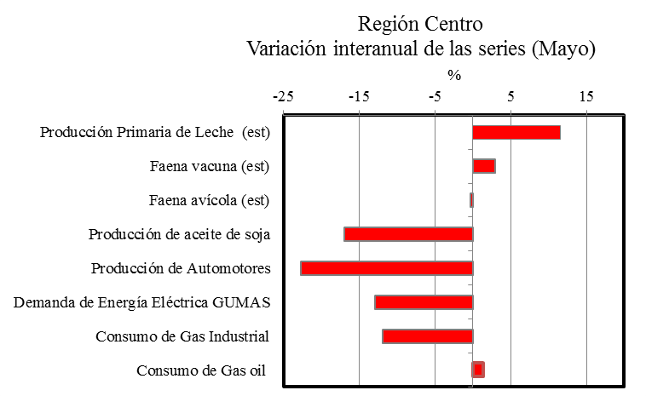
Producción:
El mes de mayo presenta una situación dispar en materia productiva. El paro de aceiteros, que duró 25 días, afectó la actividad portuaria y la producción de aceite de soja, al igual que la demanda de energía en Santa Fe. También se agrega el mal momento de la siderurgia por la caída de la demanda de Brasil y la fuerte competencia de China, responsables ambos de que la demanda de gas del sector en Santa Fe cayera interanualmente 40,8% en el primer cuatrimestre del año. Otros sectores productivos también registran caídas y según la Federación Industrial de Santa Fe (FISFE), en el primer trimestre del año la baja promedió 3% debido principalmente al sub rubro de la maquinaria agrícola.

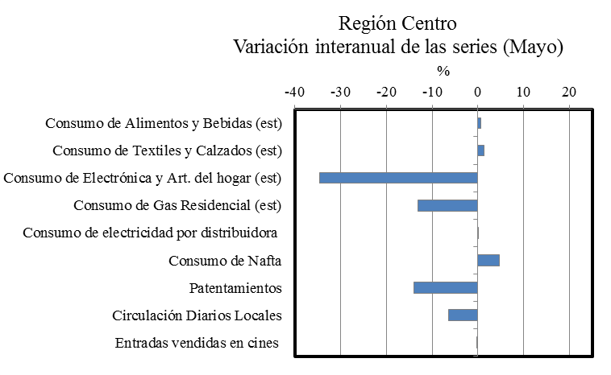
Consumo:
Las ventas en supermercados apenas crecieron en términos reales en lo que va del año, mostrando signos de desaceleración durante el bimestre abril-mayo. El consumo de naftas es uno de los pocos que registra una clara mejoría. Persiste la caída en la demanda de bienes durables (automotores y productos electrónicos y artículos para el hogar). No obstante, como el dato de mayo está estimado para estos últimos, habrá que esperar los datos definitivos. La caída en la demanda de gas residencial obedece principalmente a las condiciones climáticas favorables.

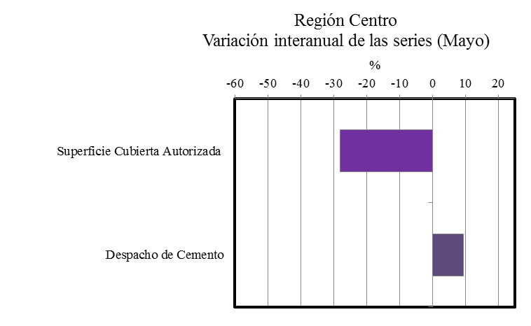
Inversión:
La superficie cubierta autorizada para construcciones privadas cayó interanualmente en el mes de mayo. Los valores acumulados en el año -menos volátiles- también registran un resultado negativo de 2,9%, con comportamiento heterogéneo entre las provincias. Santa Fe crece a tasas altas mientras que se registra una caída en Entre Ríos. Se destaca el consumo de cemento que crece interanualmente hasta mayo 9,7% en la Región; una tasa superior en 3,7 p.p. al resto del país, en parte impulsado por la obra pública.
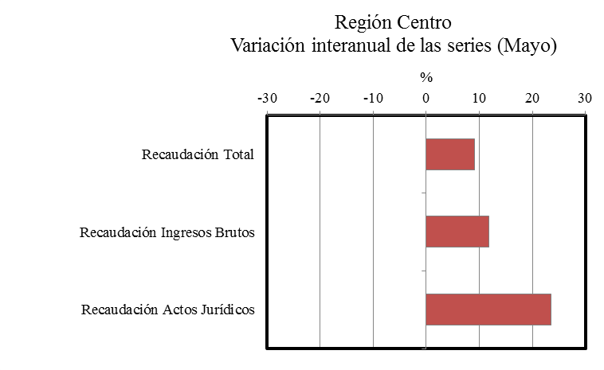

Finanzas públicas:
La recaudación total del conjunto de las provincias continúa creciendo en términos reales, recuperándose en los últimos tres meses luego de un primer bimestre de estancamiento. Excepcionalmente, la recaudación en Entre Ríos fue menor a la de mayo del año anterior, debido a que aquella fue inusualmente alta.

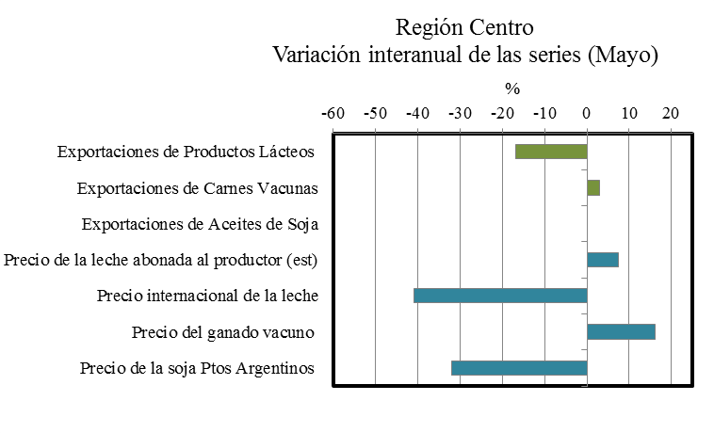

Sector externo y precios:
El precio de los commodities continúa con tendencia decreciente afectando el valor de las exportaciones del país. Las ventas externas de lácteos cayeron interanualmente en el mes mayo en volumen y en valor.
En materia interna, el precio de la leche abonado al productor y el precio de Liniers para la carne vacuna no superaron en mayo al valor de la inflación.

Nota a los Lectores: A menos que se indique lo contrario, todas las variaciones mensuales publicadas en este informe corresponden a cambios en la serie desestacionalizada.

Producción Agroindustrial

Sector Lácteo

Producción Primaria
Últimos datos disponibles: mayo 2015e

La estimación para los primeros cinco meses de 2015, muestra que la producción se habría expandido 7,1% si tomamos a Santa Fe y a Córdoba en forma conjunta, con comportamiento disímil entre ambas. De todos modos, hay que tomar estos datos con cautela dada la escasez de información actualizada.

Fuente: IDIED, sobre datos del Departamento de Lechería de las provincias.
Nota: el valor de abril ha sido estimado para Córdoba, y el de mayo tanto para Córdoba como para Santa Fe. Los mismos están sujetos a revisión.

Los datos estimados de mayo, indican que la producción primaria de leche en Santa Fe habría registrado una leve caída de 0,1% respecto al mes anterior con tendencia estable. Interanualmente, el volumen producido en los tambos santafesinos se habría ubicado 4,3% por encima de los registrados un año atrás.

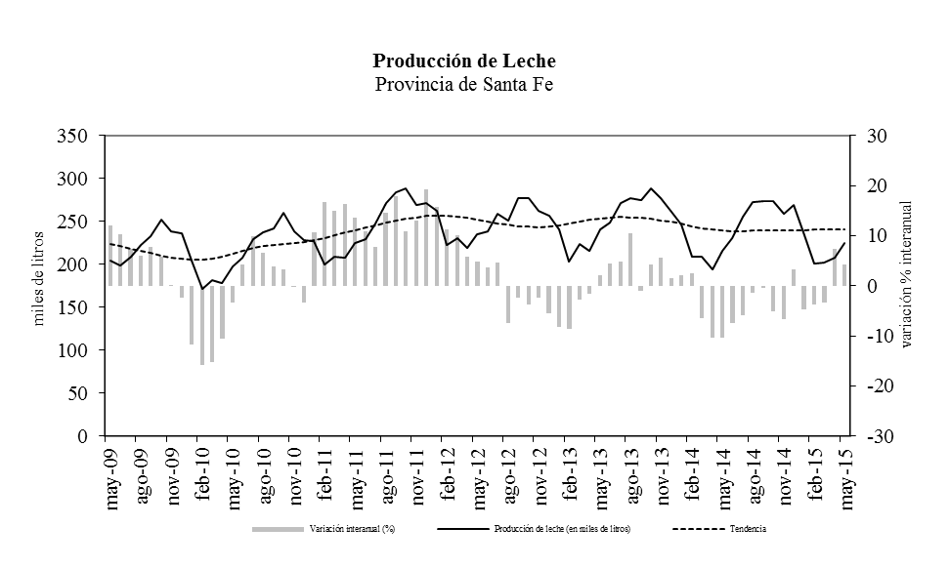
Fuente: IDIED, sobre datos del Departamento de Lechería del MAGIC.
Nota: el valor de mayo ha sido estimado y está sujeto a revisión posterior.

Para Córdoba, los datos estimados de mayo, indican que la producción primaria de leche sería idéntica la del mes anterior con tendencia creciente (0,9%). Interanualmente, el volumen producido en los tambos cordobeses se habría ubicado 18,3% por encima de los registrados un año atrás.

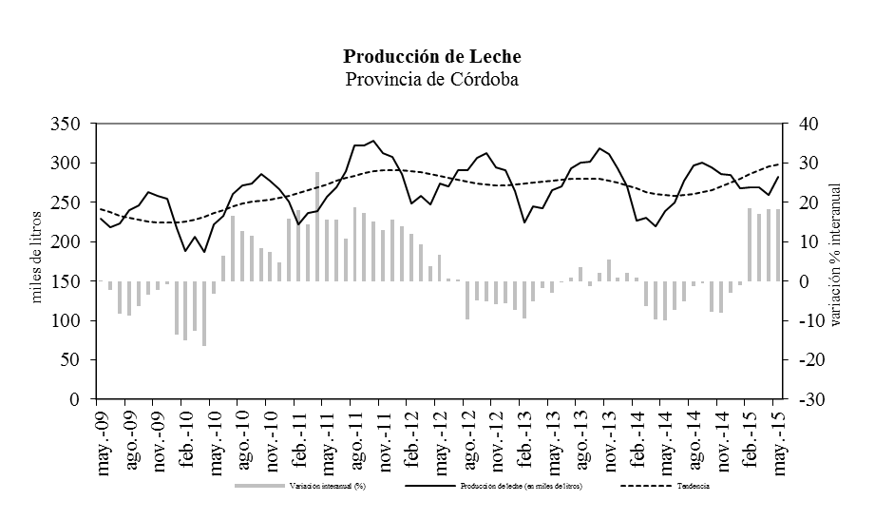
Fuente: IDIED, sobre datos del Departamento de Lechería de Córdoba.
Nota: los valores de abril y mayo han sido estimados y están sujetos a revisión posterior.

Precio abonado al productor
Últimos datos disponibles: mayo 2015e
La economía de los tamberos naufraga en un marco local y mundial de caída en el precio de la leche, (41% menos en mayo pasado respecto a mayo 2014) que afecta a toda la cadena de valor del sector. La tensión por los precios ya derramó la leche en Santa Fe y el panorama sigue siendo complejo a poco de comenzar la época estacional de mayor producción del año. Para los tamberos el precio debería retrotraerse al que cobraban en mayo, para la industria esto no es posible. La inflación y el atraso cambiario son los responsables locales de un conflicto de difícil resolución. El precio por litro de leche pagado en Santa Fe en mayo ($3,24) presenta variación mensual positiva (0,5%) con tendencia estable, mientras que la comparación interanual muestra una brecha nominal positiva de 7,4%.
Calculado a valores constantes, el precio del litro de leche pagado al productor registró en mayo una caída interanual de 10,7%. Con estos precios el productor local cobró -a valores oficiales- 0,36 u$s/litro, siendo el mismo –por primera vez después de mucho tiempo- superior a los productores uruguayos, a quien el derrumbe de los precios internacionales le impactó más (0,32 u$s/litro).
Compensando en parte la pérdida de rentabilidad de los tambos, el ratio precio leche-maíz mejoró interanualmente en mayo. Tomando como referencia el precio fob del maíz en puertos argentinos –expresado en pesos- este ratio se ubicó en 2,14, mientras que en mayo del año pasado estaba en 1,69.
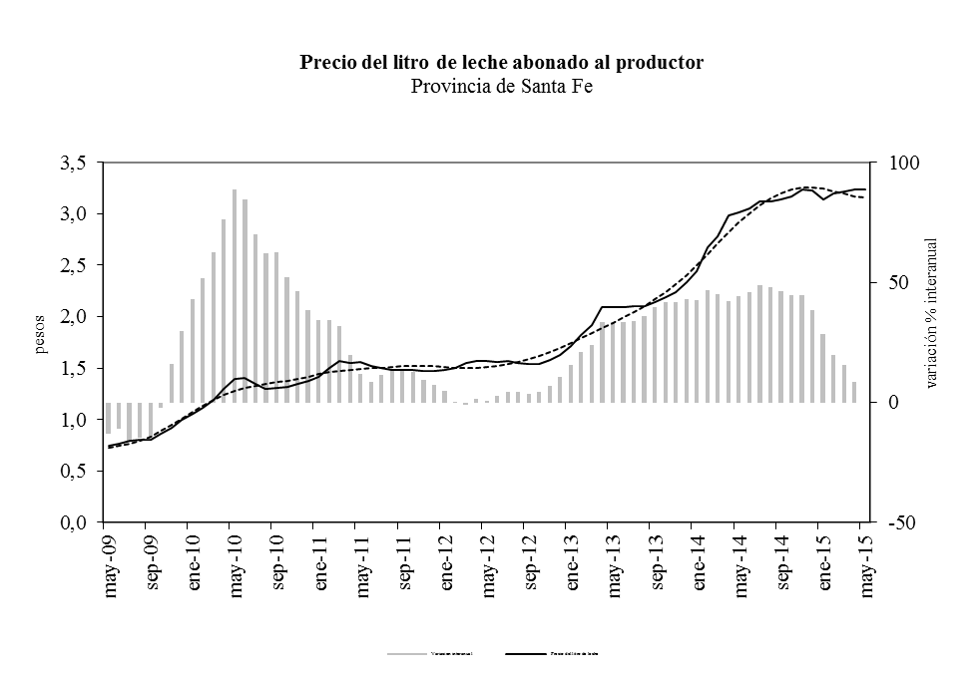
Fuente: IDIED, sobre datos del Departamento de Lechería del MAGIC.

Ventas al mercado interno
Últimos datos disponibles: mayo 2015e
Las ventas de lácteos -medidas en pesos constantes- crecieron 3% a.a en los supermercados de la Región Centro en los primeros cinco meses de 2015. Según los datos oficiales, el precio mayorista sin impuestos (IPIM) de la leche fluida pasteurizada entera en sachet de un litro tuvo en mayo un precio promedio de $6,7 creciendo 41,7% respecto de mayo de 2014 y el de envase de cartón ($7,4) creció 25,5%. Los quesos tuvieron un incremento promedio a.a. de 19,4%. Finalmente, el rubro “productos lácteos” tuvo en mayo un incremente a.a. 21%.
Coyunturalmente, en el mes de mayo en Santa Fe el consumo de lácteos medido a precios constantes, no habría registrado cambios mensuales ni de tendencia. La comparación interanual muestra una brecha favorable de 2%. Mientras tanto, en Córdoba las ventas cayeron en mayo (0,8%) con tendencia estable y expansión interanual de 1,4%. En Entre Ríos, los datos estimados muestran un consumo creciente (1,4%) con tendencia estable. En esta provincia, la comparación interanual habría mostrado una brecha positiva de 8,5%.

Ventas al mercado externo
Últimos datos disponibles: mayo 2015
Las ventas externas de lácteos cayeron 16,7% en volumen en los primeros cinco meses de 2015, siendo las leches y los quesos los principales rubros afectados. Los cuatro principales compradores de quesos continúan siendo Rusia, Brasil, Chile y México, quienes concentran 71% de nuestras ventas.
Fuente: IDIED, sobre datos del SENASA

Como se comentara más arriba, los precios internacionales continúan bajando. En mayo el precio máximo promedio de la leche en polvo entera en el mercado internacional (Oceanía) cotizó a US$ 2.700, con tendencia creciente (1,1%). La cotización del mes de mayo cayó a niveles 41% por debajo del año anterior.
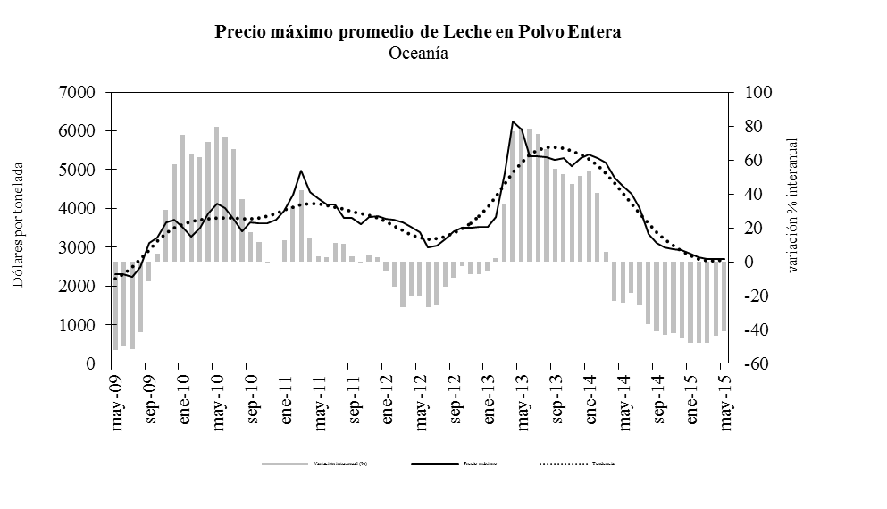
Fuente: IDIED en base a USDA

Sector Carnes Bovinas

Producción Primaria
Últimos datos disponibles: mayo 2015
Se recupera un poco el precio promedio del kilo vivo de ganado vacuno. Cotizando en $15 registra en mayo una suba coyuntural de 4,6%, y tendencia creciente (0,9%). La brecha a.a es positiva -16,1%- y retoma la senda ascendente.
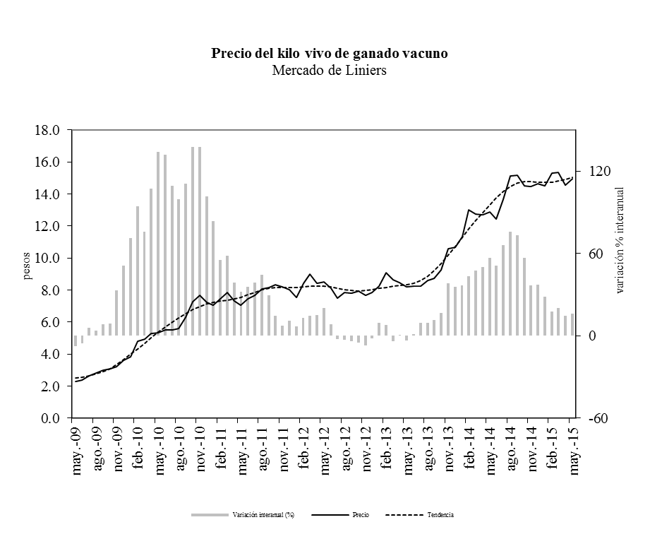
Fuente: IDIED, sobre datos del Mercado Abierto de Liniers.
A precios constantes la variación mensual es también positiva (3,2%) y se observa que la tendencia es estable. La variación interanual de 3,5% se ubica en rango negativo por cuarto mes consecutivo.
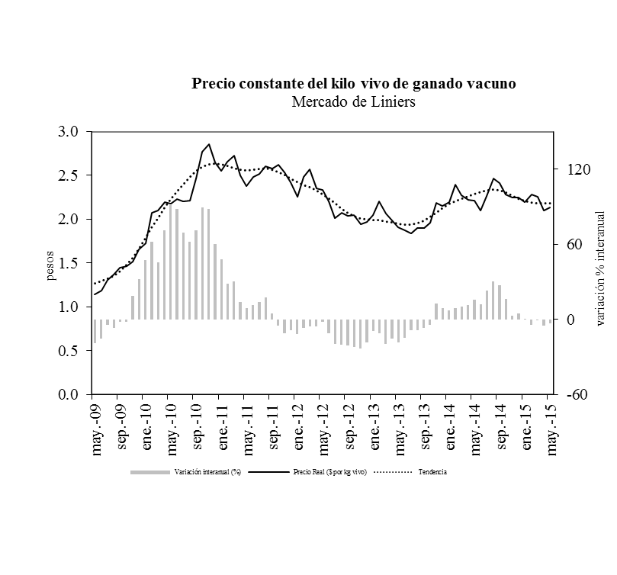
Fuente: IDIED, sobre datos del Mercado Abierto de Liniers INDEC e IPEC.

Producción Industrial
Últimos datos disponibles: mayo 2015e
La faena en la Región Centro se habría expandido 2,9% (a.a) en los primeros cinco meses de 2015. Dada la mala performance de la industria en la provincia de Córdoba, aún no se recupera ni siquiera el bajo volumen faenado en 2013.
Fuente: IDIED, sobre datos del SENASA.
Nota: los valores de abril y mayo han sido estimados y están sujetos a revisión posterior.

En mayo, la producción de carne vacuna en Santa Fe presentaría tendencia creciente (0,6%). La brecha interanual es positiva e igual a 2,1% respecto a mayo del año anterior. Más allá de esta moderada expansión, el nivel de producción actual se sitúa aproximadamente en 60 a 80 mil cabezas menos que en el año 2008.
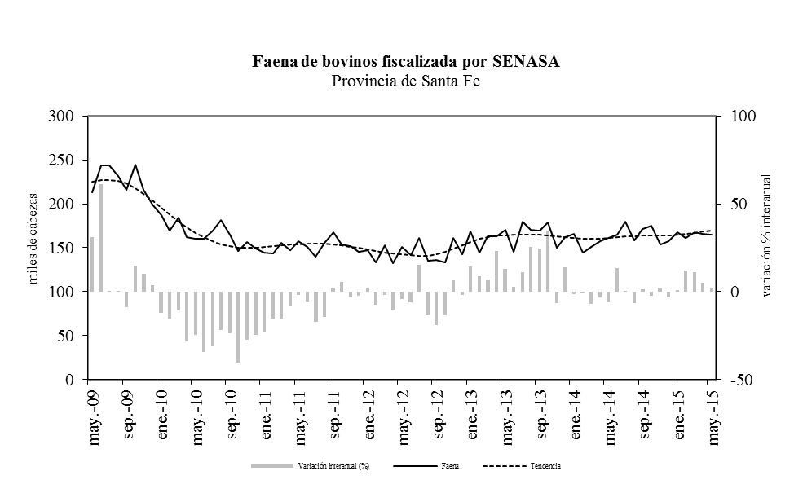
Fuente: IDIED, sobre datos del SENASA.

En Córdoba la faena estimada muestra una variación mensual negativa (0,5%), aunque la tendencia sigue mostrando dirección ascendente (1,1%); la comparación a.a muestra que el volumen faenado aún se ubica levemente por encima (1,9%) del año anterior.
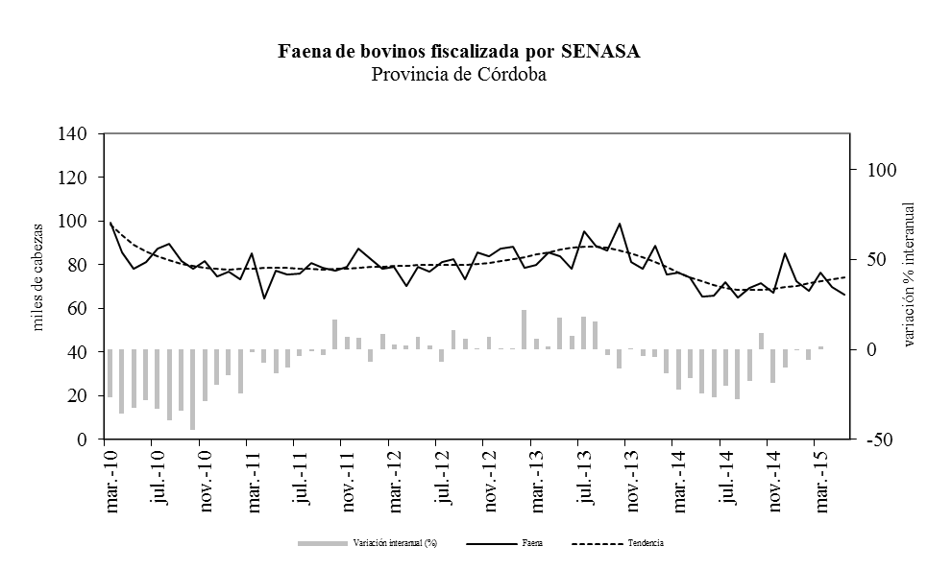
Fuente: IDIED, sobre datos del SENASA.
Mientras tanto, en Entre Ríos la tendencia resulta estable y la variación mensual positiva (0,9%). Interanualmente, el valor mostró una variación positiva (11,6%).
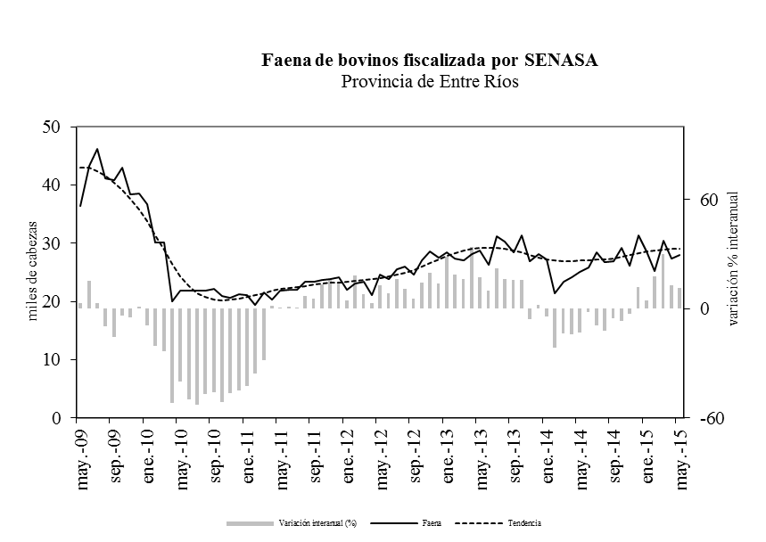
Fuente: IDIED, sobre datos del SENASA.

Ventas al Mercado Interno
Últimos datos disponibles: mayo 2015e
En la Región Centro el consumo estimado de carne vacuna -que se desprende de las ventas deflactadas en supermercados- se habría contraído 3,5% en los primeros cinco meses de 2015 respecto al año anterior. La variación del consumo fue favorable en Santa Fe (2%), pero no así en Entre Ríos donde cayó 12,2% o en Córdoba donde, a pesar de haber más supermercados, las ventas disminuyeron 7,5%. Los precios en alza aún en los índices oficiales como el índice de Precios Mayoristas del INDEC, (“productos cárnicos” aumentaron en mayo a.a 13%), hacen más racional el consumo, disminuyendo las compras y modificando los canales comerciales a los que se acude. Por otra parte, el consumo de carne vacuna está cediendo terreno a otros productos que la sustituyen en la dieta de los argentinos. Las carnes blancas se han hecho lugar en los últimos años y esta sustitución parece obedecer a cambios de hábitos y no a una mera elección basada en cambios coyunturales de precios relativos.
En mayo, el consumo interno de carnes vacunas no habría experimentado cambios en la Región, ni tampoco su tendencia. La variación interanual es levemente negativa (0,1%)

Ventas al Mercado Externo
Las 102 mil toneladas de carnes argentinas exportadas en los primeros cinco meses de 2015 se ubican 11,8% por encima del total embarcado el año pasado. Sin dudas, éste ha sido el mejor período desde 2012, pero dista todavía mucho de las 138 mil toneladas exportadas en el mismo período de 2010. Sin embargo, las exportaciones del corte Hilton -8 mil toneladas- se ubican 3,5% por debajo del valor del año pasado, que fue el mínimo de al menos los últimos seis años.
Fuente: IDIED, sobre datos del SENASA.

Sector Avícola
Últimos datos disponibles: mayo 2015e
Liderada por la producción entrerriana, la faena de aves en la Región Centro también se habría expandido (2,5%) interanualmente en los primeros cinco meses de 2015 alcanzando 170,5 millones de cabezas. La faena avícola de la Región Centro representa 55% de la faena total nacional y al igual que lo comentado más arriba para los frigoríficos, se estaría recuperando de la mala performance del año pasado.
Fuente: IDIED, sobre datos del SENASA.
Nota: los valores de abril y mayo han sido estimados y están sujetos a revisión posterior.

En mayo, la producción de carne aviar en Santa Fe muestra una variación coyuntural positiva de 0,4% con tendencia estable. Pero la brecha interanual se habría ubicado 6,1% por debajo de mayo del año anterior.

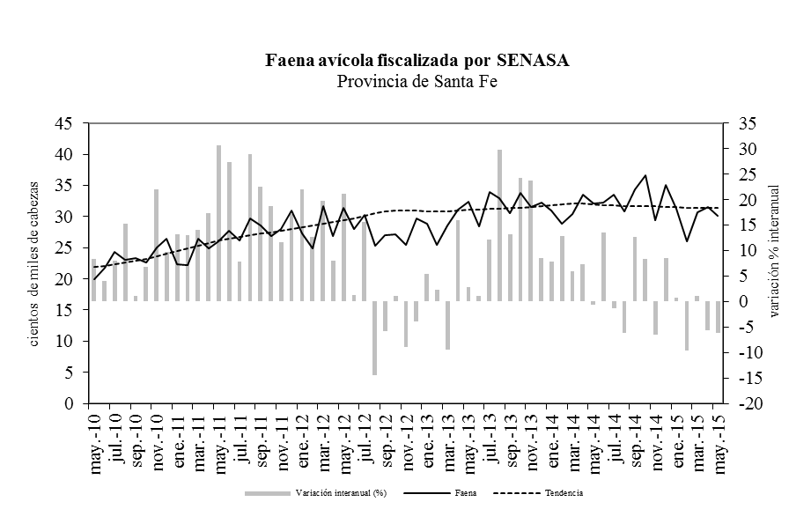
Fuente: IDIED, sobre datos del SENASA.

En Córdoba la faena muestra tendencia estable; la comparación anual mostró aquí también una variación negativa de 8%.
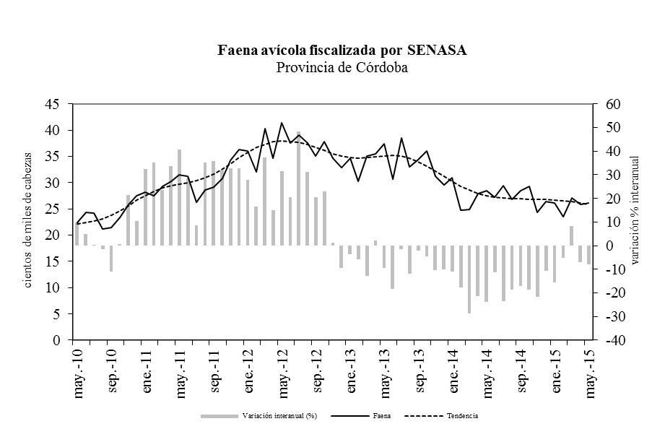
Fuente: IDIED, sobre datos del SENASA.

En Entre Ríos, la faena no mostró cambios respecto a abril, y la tendencia continúa siendo estable. La brecha interanual fue positiva e igual a 1,1%.
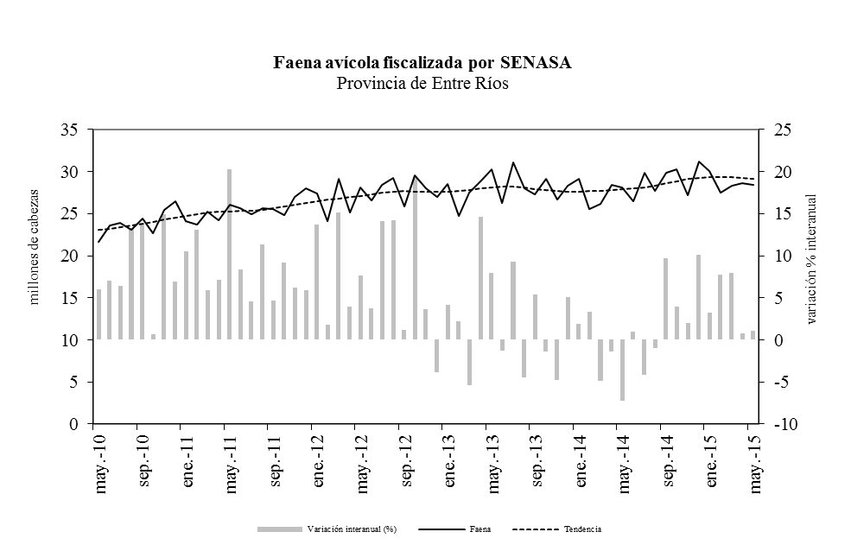
Fuente: IDIED, sobre datos del SENASA.

Sector Oleaginoso

Precios de la Producción Primaria e Industrial
Últimos datos disponibles: mayo 2015
La cotización FOB Puertos Argentinos del poroto de soja alcanzó en mayo un valor promedio de US$ 361 y, nuevamente, una variación negativa de la tendencia (2,2%). En niveles, el precio se ubicó 32% por debajo de los valores registrados un año atrás. El ratio del precio FOB en Argentina comparado con el del Golfo es de 0,92, ubicándose prácticamente en el mismo valor que el año pasado.
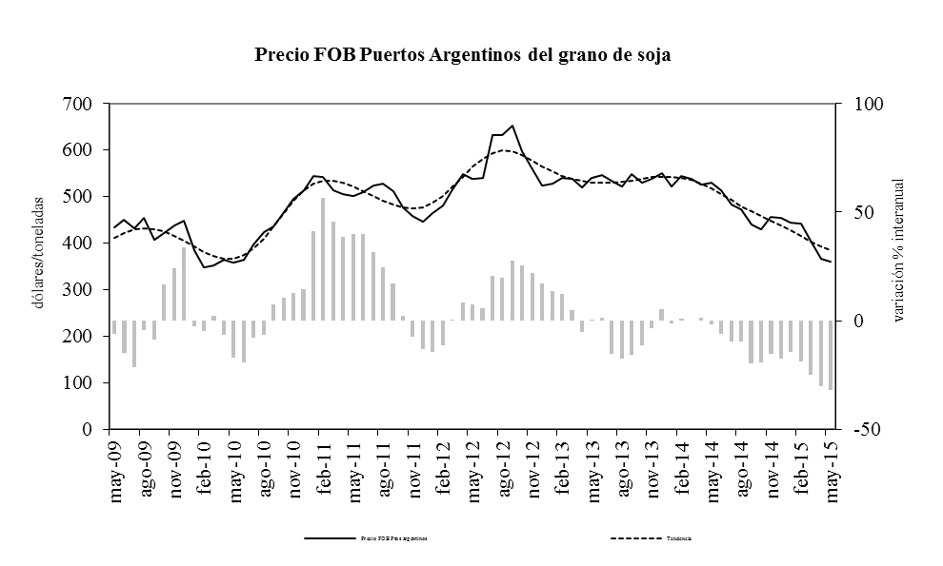
Fuente: IDIED, sobre datos de la Dirección de Mercados Agroalimentarios, SAGPyA.
El aceite de soja cotizó -en Rotterdam para mayo- a un valor promedio de US$ 782 la tonelada con tendencia estable y brecha a.a negativa (19,5%). La brecha entre el precio FOB Rotterdam y Puertos Argentinos se ubicó en 9% en mayo, decreciendo 3 p.p comparado a mayo del año pasado. El valor del aceite de soja FOB Puertos Argentinos es 16,8% inferior al de mayo del año pasado.
En el marco general de caída en los precios de los commodities, el precio internacional del aceite lleva 3 años y siete meses de contracción interanual.
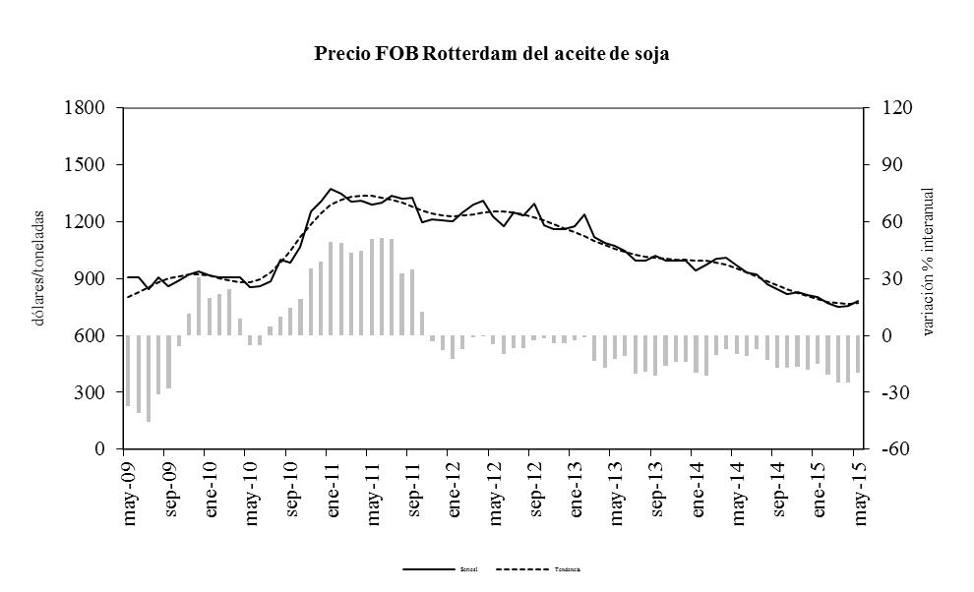
Fuente: IDIED, sobre datos de la Dirección de Mercados Agroalimentarios, SAGPyA.
Los pellets de soja en Puertos Argentinos se comercializaron a US$ 351 la tonelada, con tendencia decreciente (1,5%). El valor alcanzado fue 34,4% inferior al de mayo del año pasado.
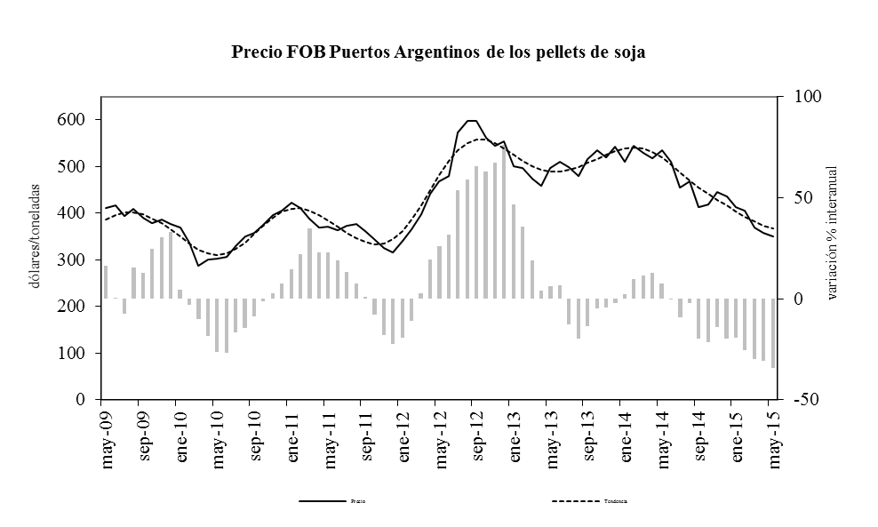
Fuente: IDIED, sobre datos de la Dirección de Mercados Agroalimentarios, SAGPyA.

Producción Industrial
Última información disponible: marzo 2015

De la mano de una cosecha récord (la cual se estima en 61 millones de toneladas, o 7,6 millones más que en la campaña anterior según el Informe mensual de junio del Ministerio de Agricultura) basada en rindes excepcionales, la producción de la cadena de la soja, se expande. Según la Bolsa de Comercio de Rosario, el mayor rinde se dio en Santa Fe (38,6 quintales por hectárea), seguido por Córdoba (31,5 qq/ha). Dada la superficie dedicada al cultivo, la provincia con mayor producción ha sido Buenos Aires (19 millones de toneladas), seguida por Córdoba (16,7) y Santa Fe (13,3).

Fuente: IDIED, sobre datos de la Dirección de Mercados Agroalimentarios, SAGPyA

En mayo, cayó la producción de aceite en Santa Fe (14,3%) con tendencia decreciente (2,8%) y la de pellets, la cual bajó respecto a abril (13,6%) con tendencia también decreciente (3,1%). Interanualmente la extracción de aceites -605 mil de toneladas- se contrajo 18,2% y la producción de pellets de soja -2,4 millones de toneladas- registró una caída de 22,2% respecto a mayo de 2014.

En cambio, en Córdoba, la producción de aceite y de pellets mostró variación positiva de la tendencia (0,9% y 1,1% respectivamente). La extracción de aceites -42,9 mil toneladas- se expandió a.a. 19,5% mientras que la producción de pellets de soja -160 mil toneladas- registró una suba de 7,8% respecto a mayo de 2014.

Ventas al Mercado Externo
Últimos datos disponibles: abril 2015
En el primer cuatrimestre de 2015 las exportaciones argentinas de grano de soja alcanzaron 1,5 millones de toneladas, mientras que los pellets 7,1 millones, creciendo 40,2% y 14,2% respectivamente. Las exportaciones de aceite crecieron 8,2% en el primer cuatrimestre de 2015.

Fuente: IDIED, sobre datos de la Dirección de Mercados Agrícolas, MAGPyA.

La actividad portuaria santafesina durante los primeros cuatro meses de 2015 marcó un incremento a.a en el volumen exportado de aceite y pellets.
El grano de soja proveniente de países limítrofes como Paraguay y Bolivia que se exporta a través de los puertos locales, totalizó 630 mil toneladas en el primer cuatrimestre, decreciendo así 15,9% a.a; las de aceite crecieron 39% alcanzando las 146 mil toneladas.
Fuente: IDIED, sobre datos de la Dirección de Mercados Agroalimentarios, SAGPyA. Se incluye grano, aceite y pellets provenientes de Paraguay y Bolivia.

Producción Industrial

Industria Automotriz
Últimos datos disponibles: mayo 2015

Producción automotriz
Las automotrices de la Región produjeron 91.553 unidades en los primeros cinco meses de 2015. La caída interanual se ubica en 18,2% y en nivel, sigue siendo uno de los más bajos desde la crisis de 2009. Un poco mayor aún es la caída en las exportaciones nacionales (24%) en este período. Dentro de la Región, la producción en Santa Fe es la más resentida por las condiciones actuales.
Fuente: IDIED, sobre datos de ADEFA.

Coyunturalmente, en mayo, la producción de la Región registra una caída de 8%, con tendencia decreciente (2,1%). La brecha a.a fue negativa y de 22,7%.

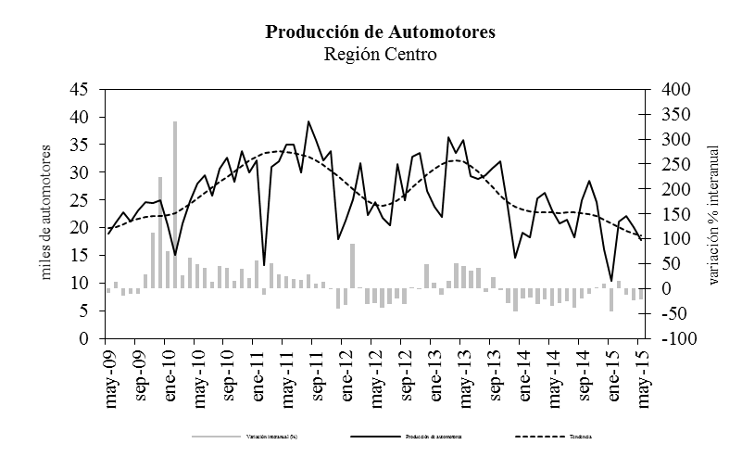
Fuente: IDIED, sobre datos de ADEFA.

Ventas de 0km
Últimos datos disponibles: mayo 2015

La venta de automotores en los primeros cinco meses de 2015 en la Región (54.671 unidades nacionales e importadas), registraron una caída interanual de 20%. La disminución local es algo menor a la registrada en el resto del país (20,4%). También se observa una desaceleración de los valores negativos interanuales, que hasta el primer trimestre del año duplicaban los valores actuales. Con mejorías relativas, de todos modos el panorama no está completamente definido en la venta de autos.
Fuente: IDIED, sobre datos de DNRPA.

En mayo la venta de automotores dentro de la Región cae 6,8% con tendencia estable. La brecha interanual fue negativa (13,9%).
En Santa Fe las ventas de 0 km muestran una caída (6,7%) en mayo y también la tendencia se presentó estable. Y la brecha interanual de las ventas fue negativa (13,4%).
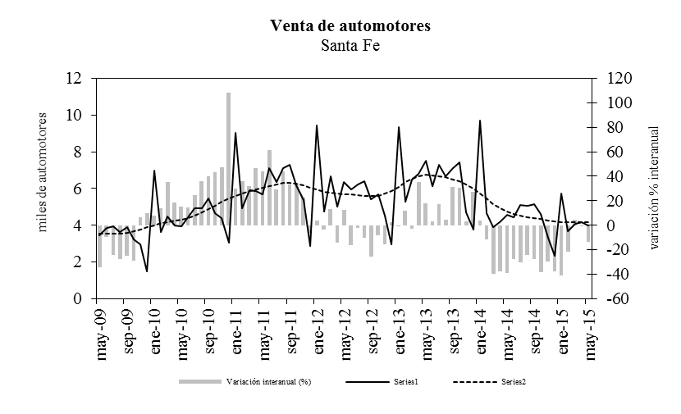

Fuente: IDIED, sobre datos de DNRPA.

En Córdoba, el volumen de ventas registró una caída mensual en mayo de 3,8% con tendencia estable. Los niveles de ventas en esta provincia se ubicaron 15,5% por debajo del valor de mayo de 2014.
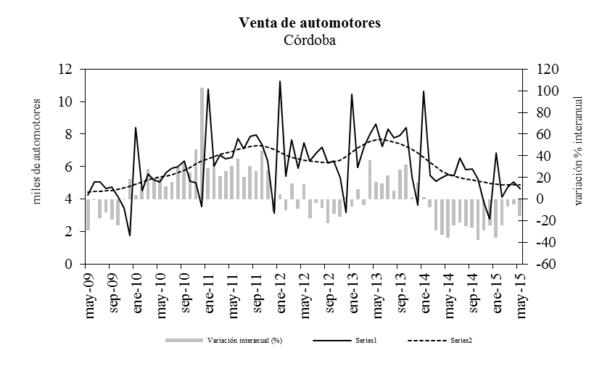
Fuente: IDIED, sobre datos de DNRPA.

En Entre Ríos, las ventas mostraron variación mensual negativa (6,2%) y tendencia estable. La comparación interanual de las ventas mostró resultados negativos (9,3%).
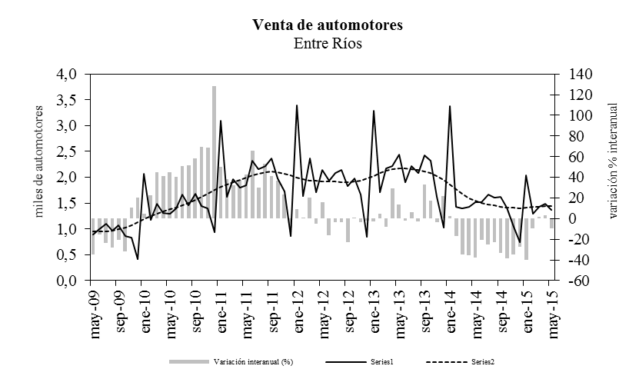
Fuente: IDIED, sobre datos de DNRPA.
Nota metodológica 1: la información sobre producción de automotores fue suministrada por la Asociación de Fábricas de Automotores. Las empresas radicadas en la Región Centro asociadas a ADEFA son: Fiat Auto Argentina SA, General Motors de Argentina, IVECO Argentina SA y Renault Argentina SA.

Comercio y Servicios

Supermercados
Últimos datos disponibles: mayo 2015e
Las ventas de los supermercados habrían ascendido a 10.152 millones en la Región Centro en los primeros cinco meses de 2015. Corregidas por precios (ver Nota Metodológica 2) y considerando un valor promedio interanual para este período de 22,7% se registraría una suba en volumen de apenas 1,6% respecto al año anterior. Deflactando por el Índice Congreso (mix de consultoras privadas), las ventas siguen decididamente en terreno negativo.

Fuente: IDIED, sobre datos del INDEC.
Nota: el valor de mayo ha sido estimado y está sujeto a revisión posterior.

En mayo, la facturación del sector en la Región habría ascendido a $2.119 millones creciendo en volumen 2,2% respecto de abril y la tendencia no registró cambios, al igual que la brecha interanual.
En Santa Fe, el volumen vendido estimado muestra una suba de 2,1% en mayo respecto del mes anterior con una tendencia estable. La brecha interanual de las ventas reales habría mostrado variación positiva (0,7%).
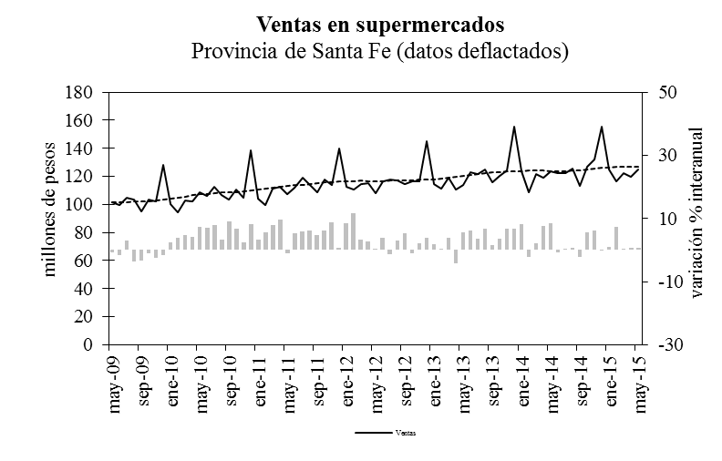
Fuente: IDIED, sobre datos del INDEC.

En Córdoba, el volumen estimado de ventas registra una suba de 1,8% en mayo, y tendencia estable. Los niveles de ventas en esta provincia se ubicaron 1,4% por debajo del valor de mayo de 2014.
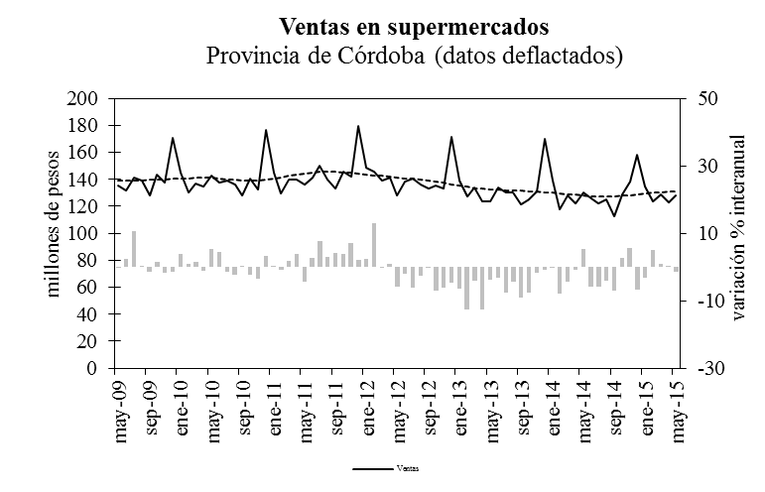
Fuente: IDIED, sobre datos del INDEC.

En Entre Ríos, las ventas en pesos constantes evidencian una variación mensual positiva (1%) y tendencia estable. La comparación interanual de las ventas arrojó resultados negativos (2,1%).

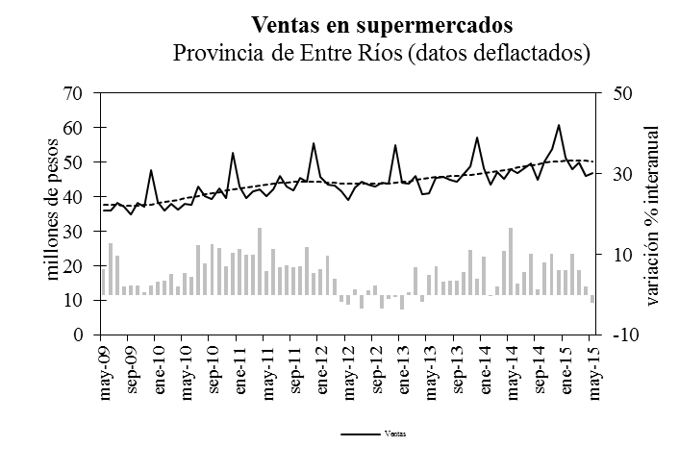Fuente: IDIED, sobre datos del INDEC.

La respuesta del sector supermercadista a las variaciones en las ventas no es homogénea entre provincias. En Santa Fe continúa cayendo el número de locales, mientras que en Entre Ríos hubo nuevas inversiones y en Córdoba continúa expandiéndose el sector.
Fuente: IDIED, sobre datos del INDEC.

El monto promedio estimado por operación de la Región -en valores constantes- registró en mayo una suba a.a (4,2%). Coyunturalmente, la variación mensual del gasto promedio real de los consumidores en mayo es positiva en Córdoba (1,2%) y Santa Fe (1%). Por el contrario, en Entre Ríos, el comportamiento fue negativo (2,3%).
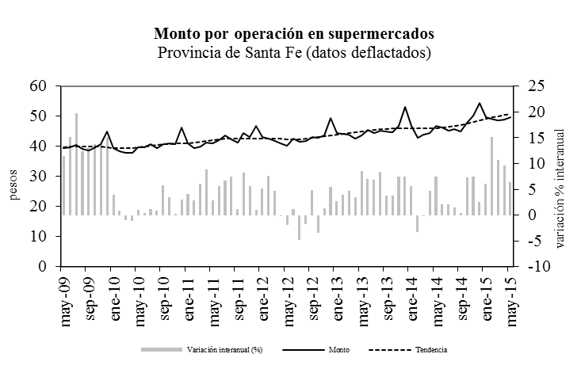
Fuente: IDIED, sobre datos del INDEC.

Sigue viéndose diferencias en el comportamiento de las ventas según rubros de la Región Centro. En Córdoba la caída es bastante general mientras que en Santa Fe y Entre Ríos estaría más focalizada en pocos rubros. Una cuestión técnica a tener en cuenta, es que es muy probable que con los cambios tan disímiles de precio en el contexto inflacionario actual, no todos los rubros queden bien deflactados por un índice general y aquellos sectores con grandes subas de precios aparezcan con aumentos de ventas que resultan espurios.
Fuente: IDIED, sobre datos del INDEC

Nota metodológica 2: para deflactar los datos nominales se utilizó el IPC-GBA hasta septiembre de 2005, con su base transformada a 2003=100, incluyendo sólo los rubros Alimentos y Bebidas, Indumentaria y Equipamiento y mantenimiento del hogar. A partir de octubre de 2005 se empalmaron a la serie anterior los datos del IPC Nacional para la provincia de Santa Fe y Córdoba por separado. En el caso de Entre Ríos se utilizaron los datos del IPC Nacional. Desde abril de 2008 se empalmaron a las series de Entre Ríos y Córdoba los datos del IPC de la provincia de Santa Fe, dado que se dejaron de publicar los datos del comportamiento de precios utilizados anteriormente para estas provincias. Desde 2012 se usa una combinación compuesta por el IPCNu e índices subnacionales a nivel general.

Nota metodológica 3: la encuesta de supermercados es representativa de una nómina de empresas de supermercados que cuentan con al menos una boca de expendio, con una superficie de ventas mayor a los 300 m². Las ventas mensuales de los supermercados, reflejan una alta sensibilidad según el número de fines de semana que abarca cada mes, que es cuando se registra el mayor nivel de ventas. En cuanto al nivel de cobertura de la encuesta, esto es, la representatividad de las empresas que conforman la encuesta en términos de superficie de los salones de venta de las empresas informantes sobre el total de superficie existente en la provincia, fue en Santa Fe, en agosto de 2001 del 56,5%. En las provincias de Córdoba y Entre Ríos fue 59,0% y 51,7%, respectivamente y a nivel nacional el 76,2%.

Circulación de Diarios
Últimos datos disponibles: mayo 2015
Con 18,2 millones de diarios vendidos en los primeros cinco meses de 2015, la venta de diarios en la Región Centro registró una contracción a.a. promedio de 6,1%, siendo muy pronunciada la caída en Córdoba y Entre Ríos.
En mayo, la venta de diarios editados en Santa Fe cae coyunturalmente 2% con tendencia decreciente (0,8%), mientras la brecha interanual negativa se situó en 9,1%.
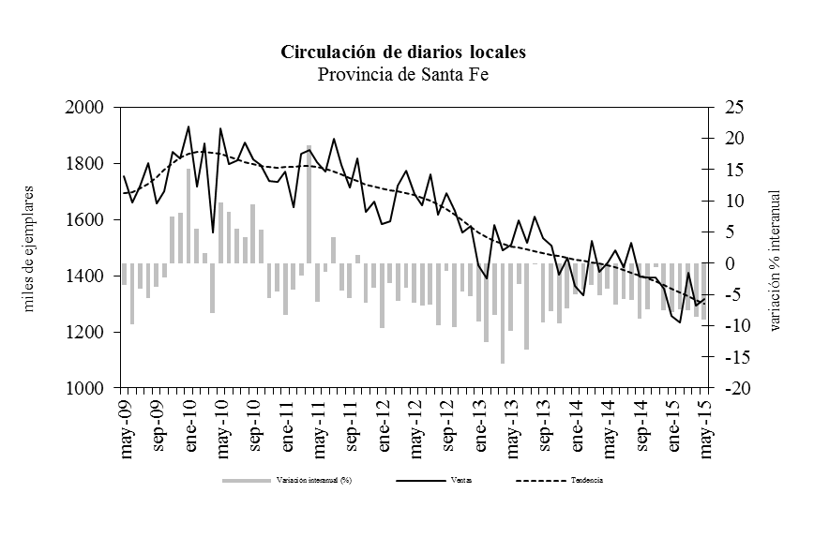 Fuente: IDIED, sobre datos del IVC.
En la provincia de Córdoba se registra una suba coyuntural de 0,8% con tendencia estable en el mes de mayo, y la evolución interanual de las ventas registró una brecha negativa de 4,9%.
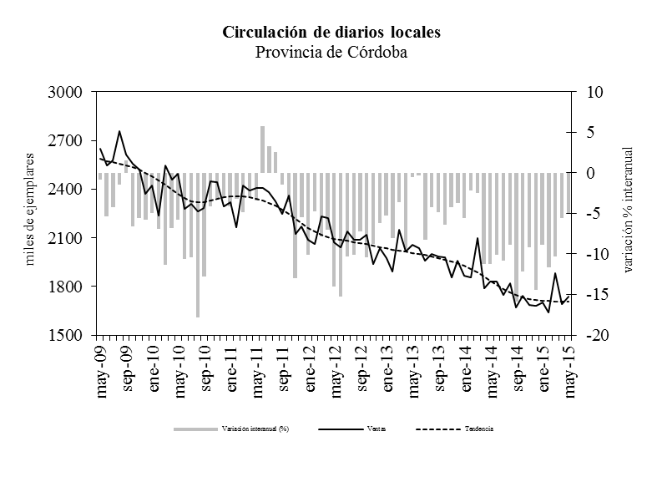
Fuente: IDIED, sobre datos del IVC.

Por el contrario, en Entre Ríos la venta de diarios sube 5,1% en mayo, con tendencia estable. El comportamiento interanual sí es similar al de Córdoba y Santa Fe, con tinte negativo (4%).
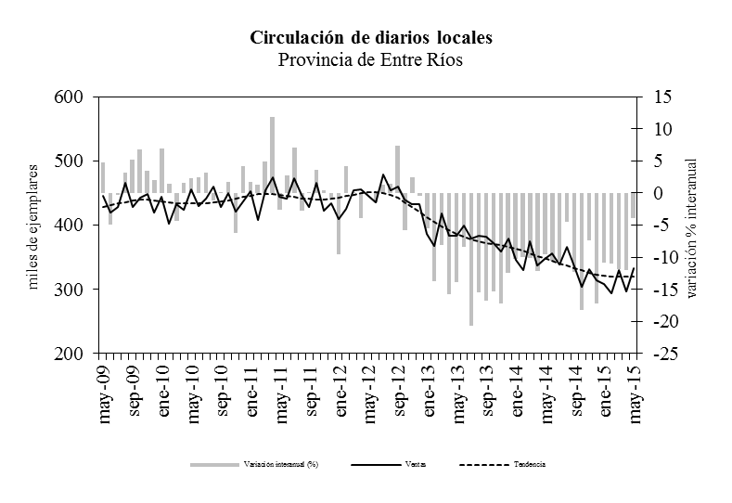

Fuente: IDIED, sobre datos del IVC.
Nota metodológica 4: la información sobre la circulación de diarios fue suministrada por el Instituto Verificador de Circulaciones. En la provincia de Santa Fe los diarios de edición local afiliados a esta entidad son El Litoral, La Capital y Diario Uno de Santa Fe. En la provincia de Córdoba los diarios afiliados a IVC son La Voz del Interior, Puntal, Villa María Puntual, Día a Día y El Diario del Centro del País. En la provincia de Entre Ríos los diarios afiliados a IVC son EL Diario y Diario Uno.

Acceso a internet
(Esta sección no se actualiza por no disponer de nuevos datos oficiales)

Cines
Últimos datos disponibles: mayo 2015
Las salas de la Región Centro vendieron en promedio 276 mil entradas más que el año anterior -8,5%- en los primeros cinco meses de 2015. El crecimiento local supera al del resto del país en 0,4 p.p.
Fuente: IDIED, sobre datos provisorios del INCAA.
Coyunturalmente la venta de entradas de cine en las salas santafesinas registra una variación mensual negativa (18,2%) en mayo con tendencia decreciente (1,3%). Interanualmente, la expansión fue negativa 3,4%.
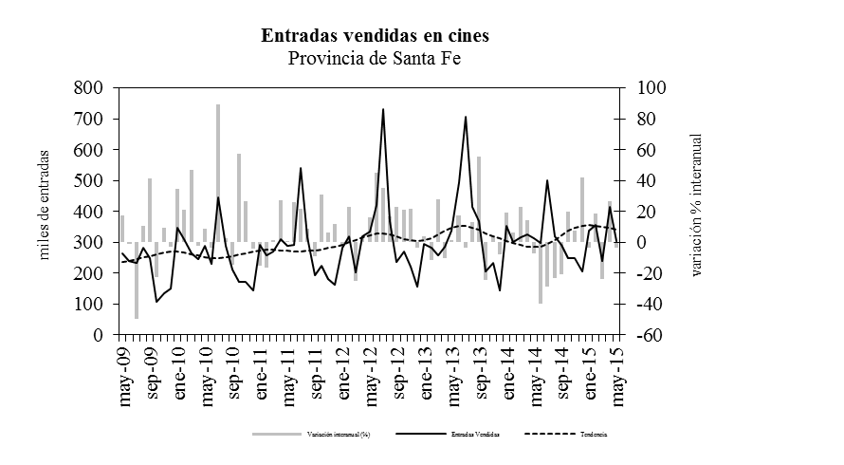
Fuente: IDIED, sobre datos provisorios del INCAA.
De manera similar, en las salas de la provincia de Córdoba la venta de entradas de cine experimenta una caída coyuntural (20,7%) con tendencia decreciente (0,8%). La brecha interanual es negativa (3,9%).
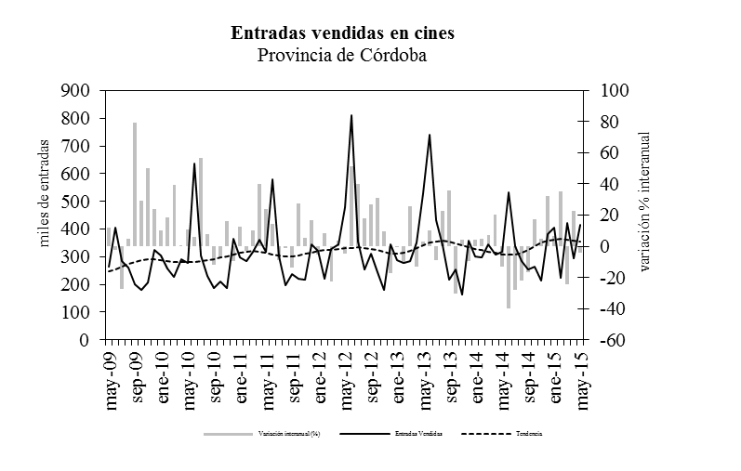
Fuente: IDIED, sobre datos provisorios del INCAA.

Fuentes de Energía

Demanda de Energía Eléctrica
Últimos datos disponibles: mayo 2015
El consumo de energía eléctrica de las empresas y familias de la Región Centro se expandió en los primeros cinco meses de 2015. Sin embargo, el aumento en el consumo muestra una clara desaceleración respecto a lo registrado hasta el primer trimestre del año.
Fuente: IDIED, sobre datos de CAMMESA.

En mayo el suministro de energía a la provincia de Santa Fe registra una caída mensual de 6,9% con tendencia creciente estable.
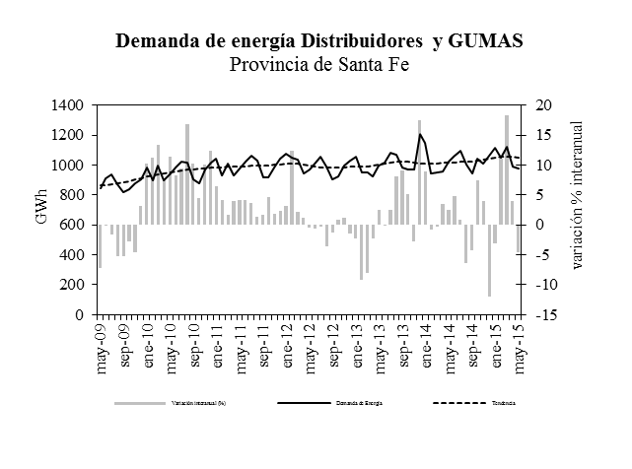
Fuente: IDIED, sobre datos de CAMMESA.

En Córdoba, el suministro presenta una variación coyuntural negativa (4,1%) con tendencia estable. La brecha interanual no experimentó cambios.
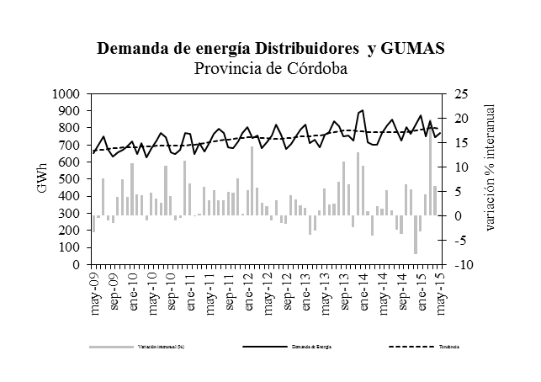
Fuente: IDIED, sobre datos de CAMMESA.
En Entre Ríos, el consumo de electricidad registra una variación negativa de 4,7% en mayo con tendencia estable. El crecimiento a.a registró niveles de consumo 2,7% superiores a los valores de mayo de 2014.
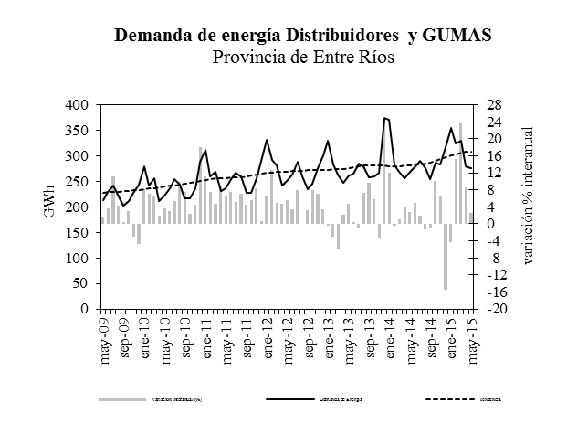
Fuente: IDIED, sobre datos de CAMMESA.

Grandes Usuarios Mayoristas
En los primeros cinco meses de 2015 los grandes usuarios (GUMAS) de la Región consumieron menos energía eléctrica (2,5%) que en el mismo período de 2014. El consumo de los grandes usuarios revierte el comportamiento interanual positivo registrado hasta el primer trimestre del año, fundamentalmente por la contracción del consumo de la industria metalúrgica de Santa Fe y alimenticia de Córdoba.
Fuente: IDIED, sobre datos de CAMMESA.
El suministro de energía eléctrica a los GUMAS santafesinos totaliza en mayo 215 Gwh, con una variación mensual negativa (5,2%) y tendencia decreciente (1,4%). La brecha interanual resultó negativa en 17,5%.
La profundización de la caída de la demanda en el sector metalúrgico y el paro en mayo de los aceiteros –la brecha interanual en ese sector fue negativa en 20%-, hicieron que la demanda en Santa Fe cayera 5,2%.
Fuente: IDIED, sobre datos de CAMMESA.
Los GUMAS cordobeses demandaron en promedio 8,4% más de suministro eléctrico en 2015 respecto a lo demandado el año anterior fundados en la mayor demanda de la construcción y de la industria química.
Coyunturalmente en mayo, la demanda de los GUMAS de Córdoba presenta variación negativa respecto al mes anterior (8,8%) y tendencia estable. El consumo de energía eléctrica se ubicó por encima del nivel demandado en el mismo mes del año anterior (2,4%).
Fuente: IDIED, sobre datos de CAMMESA.

En tanto, los GUMAS de Entre Ríos consumieron 18,3 Gwh, en mayo -0,3% más que el mes anterior- siendo estable la tendencia. Interanualmente, se registró una suba de 11,5%. No se muestran los valores por sector ya que la información es menos precisa que en las otras dos provincias.

Distribuidoras
Las familias y las empresas medianas y pequeñas de la Región Centro aumentaron 6,5% el uso de energía eléctrica durante los primeros cinco meses de 2015, con un homogéneo comportamiento de las provincias.
En Santa Fe, las altas temperaturas del mes de abril, con un máxima promedio 3,5° por encima de la media en torno a los 28º, explican la brecha interanual positiva registrada (8,3%).

Fuente: IDIED, sobre datos de CAMMESA.

En mayo la demanda residencial, comercial e industrial de porte mediano y pequeño de la Región Centro, tuvo una variación mensual negativa (5,4%). La distribuidora santafesina (EPESF) entregó 759 Gwh disminuyendo el suministro en 6,9% respecto al mes anterior, con tendencia estable. En Córdoba el suministro alcanzó 716 Gwh y resultó 3,4% inferior al mes anterior, con tendencia estable. En Entre Ríos, las tres distribuidoras que proveen electricidad, entregaron 258 Gwh, produciéndose una variación coyuntural negativa de 4,9% con tendencia también estable.

Consumo de Gas
Últimos datos disponibles: mayo 2015e
A diferencia del alza registrada durante el primer trimestre del año, el consumo de gas en la Región se contrajo 0,6% a.a. tomando los primeros cinco meses de 2015. El comportamiento interanual es muy dispar entre las provincias. La caída en Santa Fe se explica en parte por la caída en el número de usuarios industriales, y la caída en la actividad del sector siderúrgico.
Fuente: IDIED, sobre datos del ENARGAS.
Nota: los valores de mayo han sido estimados y están sujetos a revisión.

En Santa Fe se distribuyeron aproximadamente 236 millones de m³ de gas en mayo, creciendo 2,5% respecto a abril y con tendencia estable ubicándose 11,5% por debajo del consumo habido un año atrás. En Córdoba el consumo de 227 millones de m³ de gas muestra una caída coyuntural de 2,9% con tendencia creciente (0,9%) y una brecha interanual positiva de 1,4%. En Entre Ríos la variación mensual de la demanda es positiva en 1,3% con tendencia decreciente (1%), ubicándose 5,5% por debajo de los registros del año anterior.

Consumo Industrial
El consumo industrial en la Región registró una caída a.a. promedio de 10,8% en los primeros cinco meses de 2015. La contracción en la demanda se agudizó en Santa Fe en los meses de abril y mayo, mientras que los valores crecientes registrados por las industrias de Entre Ríos y Córdoba hasta marzo pasado, cambiaron a negativos más recientemente.

Fuente: IDIED, sobre datos del ENARGAS.

Coyunturalmente, en Santa Fe el consumo industrial muestra una variación positiva (1%) en mayo con tendencia decreciente (1,8%). Interanualmente, el consumo se ubicó 14,8% por debajo del nivel registrado en mayo de 2014.

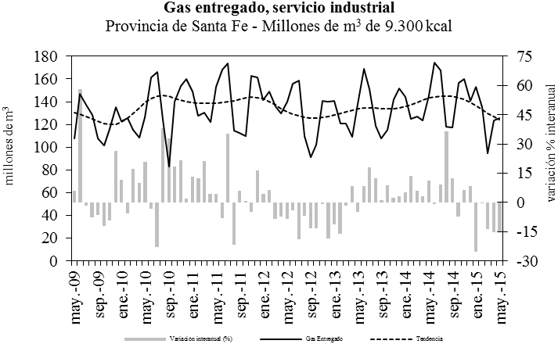
Fuente: IDIED, sobre datos del ENARGAS.

En Córdoba el consumo de las industrias muestra una variación coyuntural positiva (0,4%) acompañado de una tendencia estable. Los niveles de consumo interanualmente se ubicaron 3,1% por debajo del registro del mismo mes del año anterior.
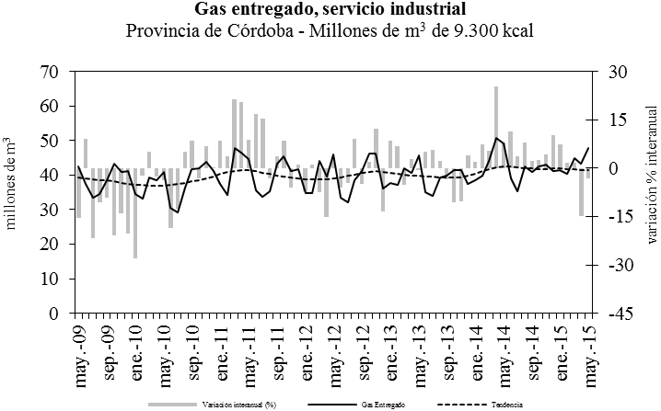
Fuente: IDIED, sobre datos del ENARGAS.

En Entre Ríos, la variación coyuntural es positiva (4,6%) y la tendencia decreciente (1,4%). Interanualmente, la demanda decreció 6,7% respecto de mayo del año anterior.

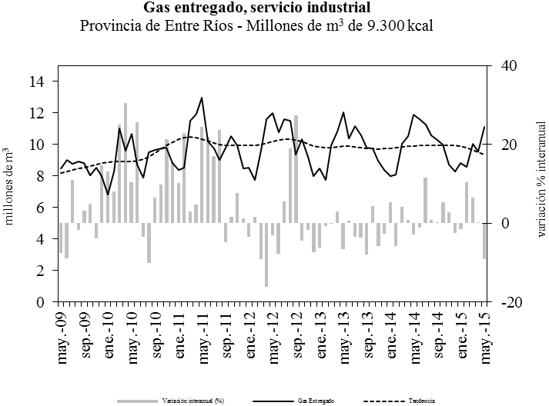
Fuente: IDIED, sobre datos del ENARGAS.

Por sectores industriales, en Santa Fe la principal caída ocurre en el sector siderúrgico que es el segundo en volumen de demanda del insumo. La industria aceitera sigue aumentando su consumo a la par de la mayor actividad sectorial como se mencionó más arriba.

Fuente: IDIED, sobre datos del ENARGAS.

En Córdoba, los principales demandantes del insumo industrial presentan notorias bajas. El sector aceitero se presenta como la excepción ante la baja generalizada de los principales sectores, aunque no alcanzó para que la provincia exhiba un resultado interanual positivo.
Fuente: IDIED, sobre datos del ENARGAS.

En Entre Ríos, la contracción alcanzó a cuatro de los cinco sectores industriales en el primer cuatrimestre de 2015.
Fuente: IDIED, sobre datos del ENARGAS
Nota: las variaciones porcentuales se calculan con los valores completos de cada período, y no con los valores redondeados, ya que si uno observase la tabla, pareciera que no hay variación.

Consumo Residencial
En los primeros cinco meses de 2015 las familias de la Región Centro redujeron el consumo de gas a.a. 11,4%, alcanzando la cifra de 290,3 millones de m³, producto fundamentalmente de temperaturas más benignas en el mes de abril. A pesar de que el número de usuarios continúa creciendo en la Región, el consumo promedio decreció. Entre Ríos lidera el crecimiento en beneficiarios del servicio (6%), le sigue Santa Fe (2,5%), y por último Córdoba (2,3%).

Fuente: IDIED, sobre datos del ENARGAS.

En Santa Fe, las familias habrían consumido 46 millones de m³ de gas en el mes de mayo, registrándose una suba mensual libre de efecto estacional de 15,6% con tendencia decreciente (1,5%). Interanualmente, la brecha fue negativa en 17,1%.
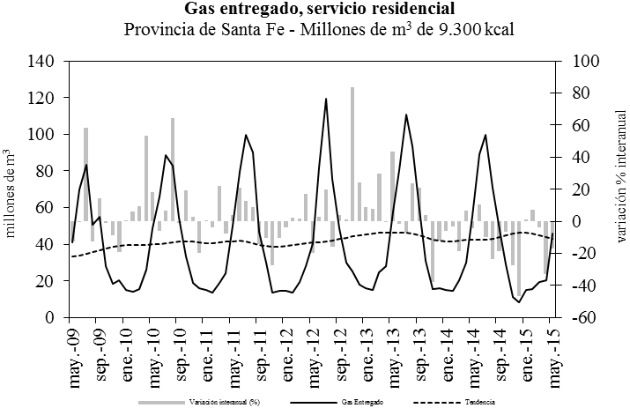
Fuente: IDIED, sobre datos del ENARGAS.

En Córdoba, el consumo de los hogares durante el mes de mayo registra una suba de 3% con tendencia estable. Interanualmente la brecha fue negativa en 11,1%.
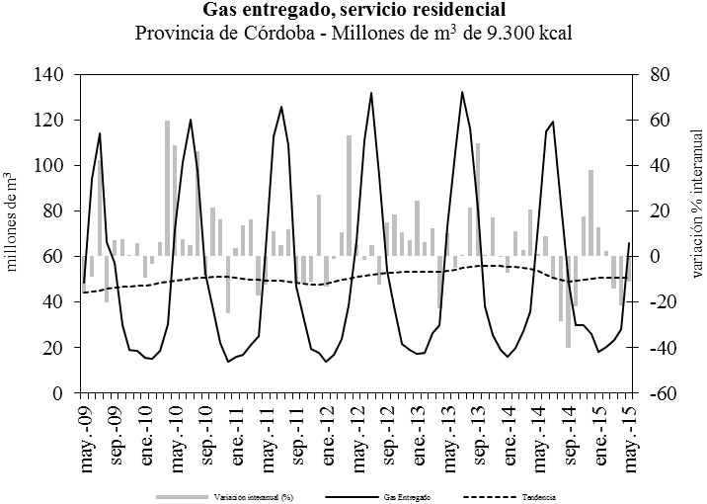
Fuente: IDIED, sobre datos del ENARGAS.

El consumo domiciliario en la provincia de Entre Ríos crece 2,3% en mayo; la tendencia se presenta estable. La demanda de los hogares alcanzó niveles 4,8% inferiores a los del año anterior.

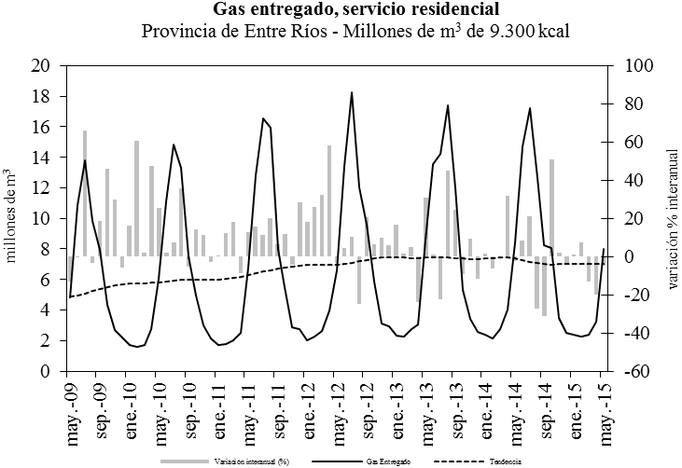
Fuente: IDIED, sobre datos del ENARGAS.
Nota metodológica 5: Los usuarios industriales son aquellos que tienen como actividad el proceso de elaboración de productos, transformación de materias primas, reparación de máquinas y equipos, fabricaciones varias. La clasificación de los usuarios industriales, por rama de actividad, utiliza el código CIIU.
Los usuarios residenciales son aquellos que utilizan gas para usos típicos de vivienda única, para cubrir necesidades tales como servicios centrales con calderas y/o calefacción de edificios, necesidades domésticas tales como la cocción de alimentos, calefacción y agua caliente, etc.

Combustibles
Últimos datos disponibles: mayo 2015
Gas oil
Después de dos años consecutivos de caídas, las ventas totales de gasoil en la Región (1,2 millones de m³) se recuperaron interanualmente -1,4%- en los primeros cinco meses de 2015. El gasoil premium (grado 3) que representa 13% de las ventas, registró una suba interanual de 20,4%, pero el consumo de gasoil grado 2 -el que se demanda para el transporte y para el laboreo agrícola- cayó 1,1%. El total consumido en el país, sin la Región Centro, creció 5,8% en el período bajo estudio.

Fuente: IDIED, sobre datos de la Secretaría de Energía de la Nación.

En Santa Fe la venta de gasoil presenta un comportamiento coyuntural desfavorable (9,2%) en mayo con tendencia estable. La brecha a.a se ubicó 2,1% por debajo del valor de mayo de 2014.
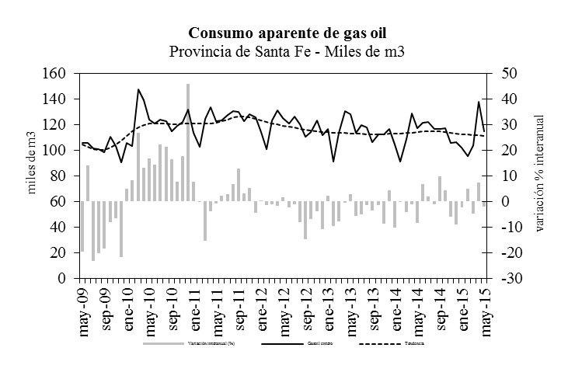
Fuente: IDIED, sobre datos de la Secretaría de Energía de la Nación.
De igual modo, la evolución coyuntural del consumo de gasoil resulta desfavorable en Córdoba donde decreció en mayo 5,8% con tendencia estable. La brecha interanual fue positiva (8,5%).
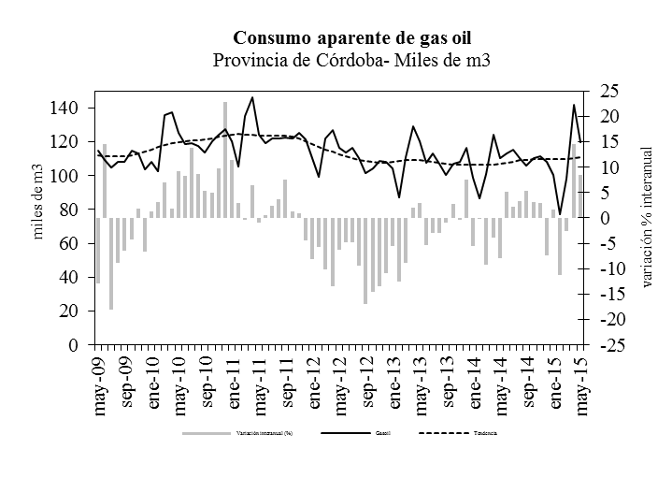
Fuente: IDIED, sobre datos de la Secretaría de Energía de la Nación.
En la provincia de Entre Ríos, el consumo de gasoil en mayo cae 16,2% con respecto a abril y presenta tendencia estable. La brecha a.a fue negativa e igual a 8,4% respecto al valor de mayo de 2014.
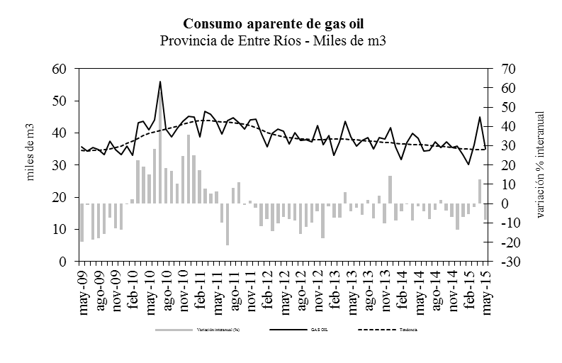
Fuente: IDIED, sobre datos de la Secretaría de Energía de la Nación.

Precio Gasoil
En la Región Centro el precio promedio (ponderado según volumen) del gasoil grado 2 se ubicó en $12,5, con tendencia estable. La brecha a.a se ubicó 10,5% por encima del valor de mayo de 2014. A medida que la caída del precio internacional del petróleo no se revierte, los precios de los combustibles locales continúan desacelerándose.
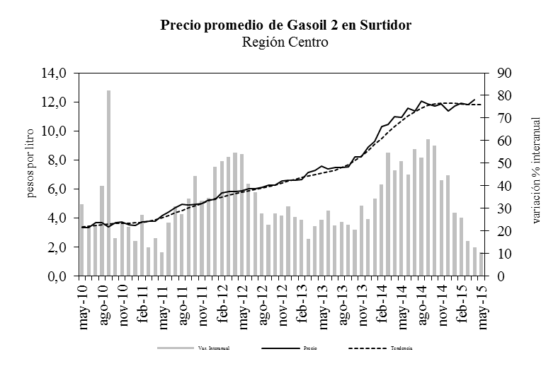
Fuente: IDIED, sobre datos de la Secretaría de Energía de la Nación.

Naftas
Mejoran las ventas respecto a lo que se registraba hasta el primer trimestre del año, en las estaciones de servicio de la Región. Con 683,7 miles de m³, el expendio del combustible quedó prácticamente inalterado en los primeros cinco meses de 2015. Tal como se mencionara en el número anterior de los Indicadores Regionales el comportamiento local sigue siendo diferente al del resto del país donde el consumo aumentó (3,9%). Por tipo de nafta, las naftas premium (grado 3) aumentaron en la Región (11,4%), mientras que la nafta súper (grado 2) cayó 3,3%.

Fuente: IDIED, sobre datos de la Secretaría de Energía de la Nación.

En mayo las ventas del combustible en la provincia de Santa Fe registran una caída coyuntural de 0,5% en valores libres de efecto estacional con tendencia creciente (0,7%). La brecha interanual fue positiva (6,8%).
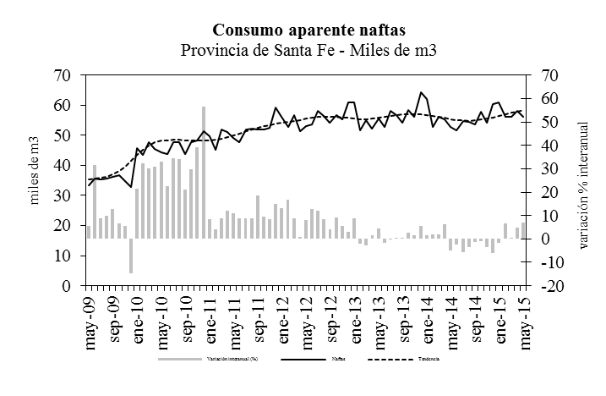
Fuente: IDIED, sobre datos de la Secretaría de Energía de la Nación.

En Córdoba el desempeño coyuntural es negativo (1,9%) en mayo con tendencia creciente (0,9%). Los niveles de ventas se ubicaron 1,7% por encima de los valores registrados un año atrás.

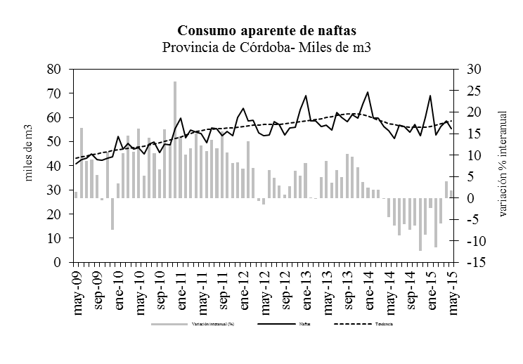
Fuente: IDIED, sobre datos de la Secretaría de Energía de la Nación.
En la provincia de Entre Ríos la demanda mensual registra una suba coyuntural de 0,6% con tendencia creciente (0,9%). La comparación interanual resultó favorable en 6,9%.
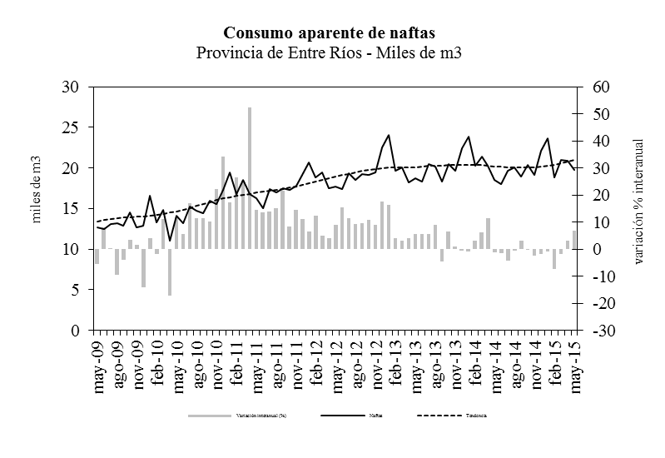
Fuente: IDIED, sobre datos de la Secretaría de Energía de la Nación.

Precio naftas
Últimos datos disponibles: mayo 2015
El aumento del precio de las naftas en la Región Centro continúa desacelerándose. En mayo el precio de la nafta Súper presentó una tendencia estable. La variación interanual positiva alcanzó 9,3%
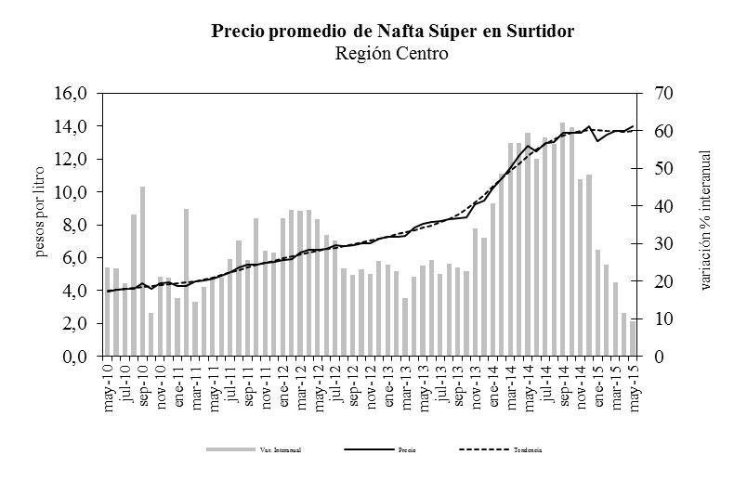
La nafta Premium en mayo registra tendencia estable. La variación a.a. fue positiva (11%).
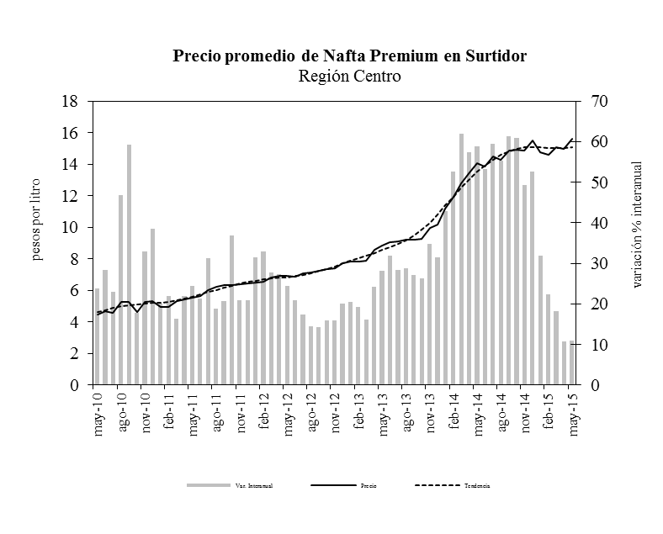
Fuente: IDIED, sobre datos de la Secretaría de Energía de la Nación.

GNC
Últimos datos disponibles: mayo 2015e
Se reafirma el crecimiento en el consumo de GNC en la Región en los primeros cinco meses de 2015, con una suba interanual de 7,5%.

Fuente: IDIED, sobre datos del ENARGAS
Nota: los valores de mayo han sido estimados y están sujetos a revisión posterior.

En Santa Fe, los datos filtrados muestran que el consumo habría caído 0,5% en mayo respecto de abril, sin variaciones en la tendencia. El nivel de ventas estimado de 21,3 millones de m³ se ubicó 7% por encima de los registrados en mayo de 2014.
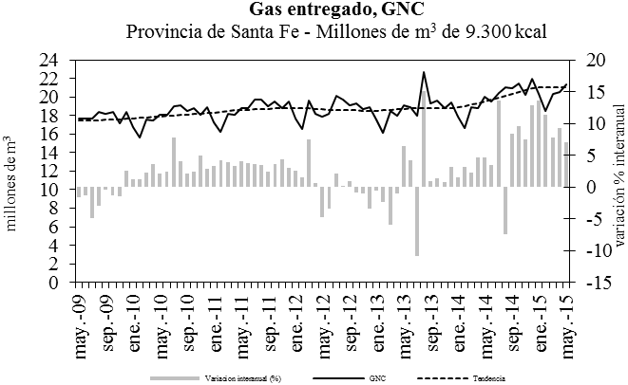
Fuente: IDIED, sobre datos del ENARGAS

En Córdoba se consumieron aproximadamente 35,6 millones de m³, con una caída (0,3%) respecto a abril, presentando tendencia estable. Interanualmente, creció 3% y lleva más de dos años de variaciones positivas ininterrumpidas.

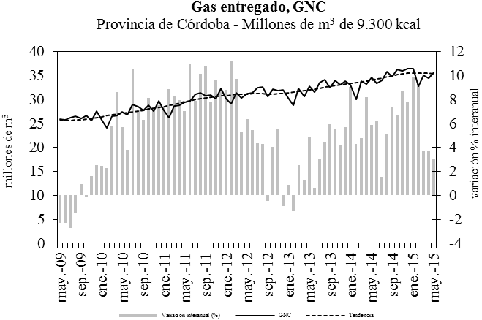
Fuente: IDIED, sobre datos del ENARGAS

En Entre Ríos, los 4,4 millones de m³ consumidos en el mes de mayo significaron una suba de las ventas filtradas de 2,2%. La tendencia se presenta estable, en el marco de una suba interanual (9,4%).
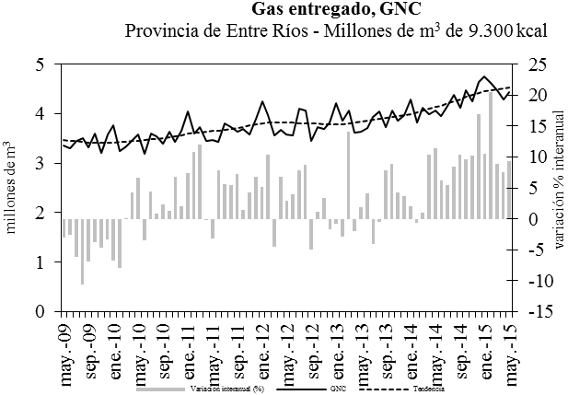
Fuente: IDIED, sobre datos del ENARGAS

Precio GNC
Últimos datos disponibles: mayo 2015
El precio promedio ponderado del GNC en surtidor para la Región Centro se ubicó en mayo en $5,24. Respecto al mes anterior, la comparación resulta positiva (0,7%) cy la tendencia es estable. La comparación interanual es positiva (26,6%).
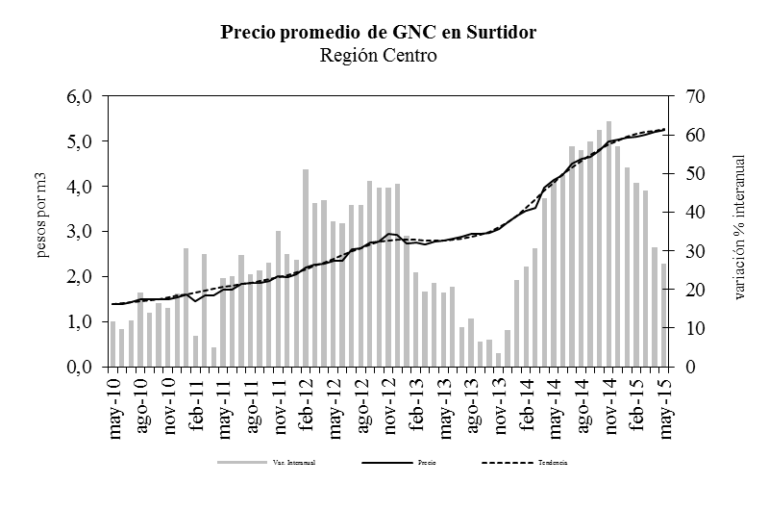
Fuente: IDIED, sobre datos de la Secretaría de Energía de la Nación.

Construcción
Últimos datos disponibles: mayo 2015
Se calcula para la construcción de obras correspondientes al sector privado una contracción a.a. de 2,9% de la superficie autorizada en la Región Centro para los primeros cinco meses de 2015, aunque los datos deben tomarse con precaución dada la relativa falta de información de las ciudades más grandes. Los datos para la ciudad de Rosario actualizados a enero, marcan una variación a.a. negativa (25%). Si se compara el año 2014 con el año 2013, la superficie autorizada se redujo 17,5%.
En Córdoba, tomando únicamente los municipios de Rio Cuarto, Villa María y Villa Carlos Paz y exceptuando la Capital para la que se carece de información actualizada desde el mes de julio de 2012, se observa que las decisiones de invertir en construcción se contrajeron (2,4%) en los primeros cinco meses de 2015. En Entre Ríos -donde se recaba información sólo de las ciudades de Concordia y Paraná- se mantiene el alto nivel de volatilidad. Dada la escasa información, y la alta volatilidad antes mencionada, es prudente analizar con cautela la fuerte caída interanual de la actividad.

Fuente: IDIED, sobre datos del INDEC Informa
Notas: Córdoba incluye las ciudades de Río Cuarto, Villa María y Villa Carlos Paz. Santa Fe incluye Casilda, Ciudad de Santa Fe, Esperanza, Rafaela, Reconquista, Santo Tomé, Villa Constitución, Sunchales y Venado Tuerto.

La evolución coyuntural reciente en la provincia de Santa Fe no puede analizarse de forma concluyente por la falta de información actualizada sobre la ciudad de Rosario. Sin esta ciudad, la superficie autorizada en el mes de mayo es 13,9% mayor al mes anterior y la tendencia se muestra decreciente (2,4%). La variación interanual fue positiva (18,6%)
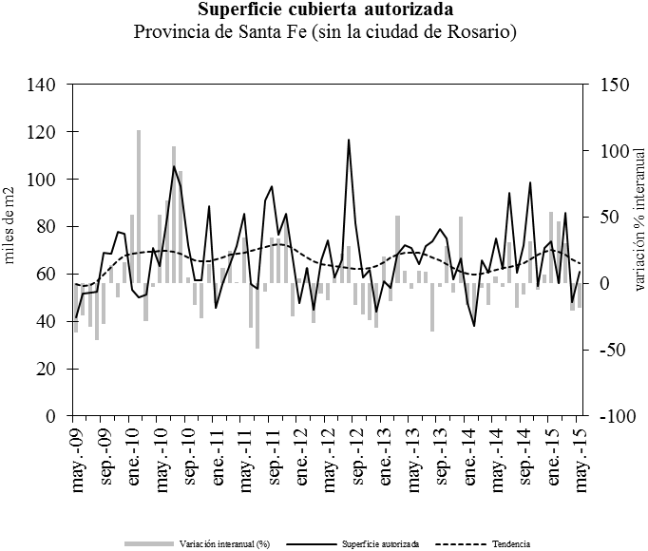
Fuente: IDIED, sobre datos del INDEC Informa

En la provincia de Córdoba, con los datos disponibles de las ciudades ya citadas, los permisos de construcción de mayo registran una tendencia negativa (2,7%) y una brecha a.a positiva de 0,6%. Es preciso aclarar que sin datos de la ciudad de Córdoba, el análisis es poco concluyente.
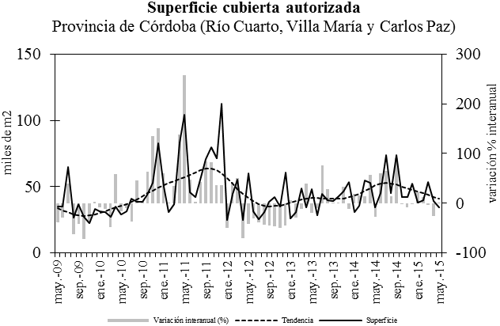
Fuente: IDIED, sobre datos del INDEC Informa
En Entre Ríos, el valor de febrero registra una tendencia creciente (1,3%) y una brecha a.a. negativa de 65,4%.
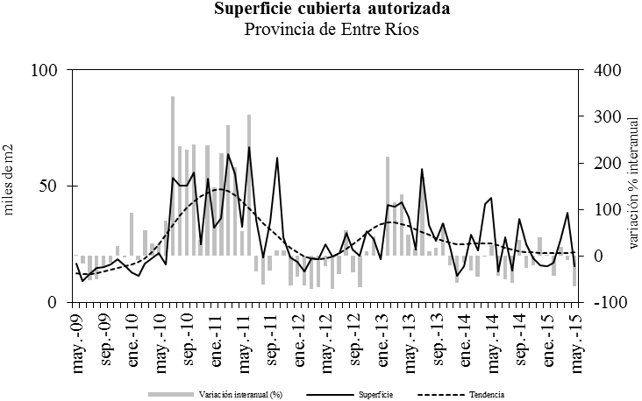
Fuente: IDIED, sobre datos del INDEC Informa

Nota metodológica 6: En la provincia de Santa Fe se poseen datos de los municipios: Casilda, Ciudad de Santa Fe, Esperanza, Rafaela, Reconquista, Rosario, Santo Tomé, Sunchales, Venado Tuerto y Villa Constitución.
En la provincia de Córdoba se poseen datos de los municipios: Ciudad de Córdoba, Río Cuarto, Villa Carlos Paz y Villa María.
Según datos del último Censo de Población, en estas localidades reside 53% y 50,3% de la población de cada una de las provincias respectivamente.

Despacho de Cemento
Últimos datos disponibles: mayo 2015
El despacho de cemento en la Región Centro en los primeros cinco meses de 2015 registró una suba interanual de 9,7%, superando la expansión del resto del país en 3,7 p.p. Resalta el aumento registrado en las provincias de Santa Fe y Entre Ríos. Sobre todo el de ésta última ya que –como se ve en el apartado anterior– la información referida a la construcción privada muestra un derrumbe marcado en este período.
Fuente: IDIED, sobre datos del Instituto de Estadística y Registro de la Construcción, IERIC.
Por provincias, en Santa Fe los despachos de cemento del mes de mayo son 4,2% inferior al mes anterior, con tendencia estable. Los niveles de despacho de cemento se ubicaron 8,4% por encima del valor observado el mismo mes del año anterior.
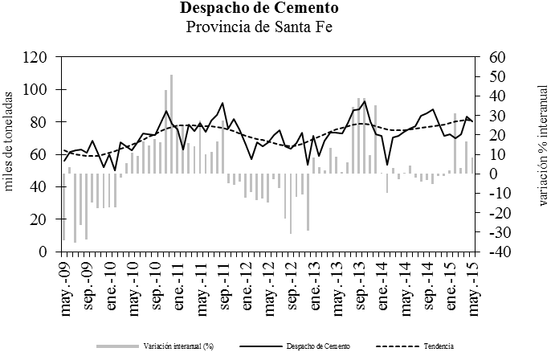
Fuente: IDIED, sobre datos del Instituto de Estadística y Registro de la Construcción, IERIC y AFCP
En Córdoba, el consumo de cemento registra en mayo una caída coyuntural de 7% y tendencia estable. La variación interanual en el consumo de cemento fue positiva (10,7%).
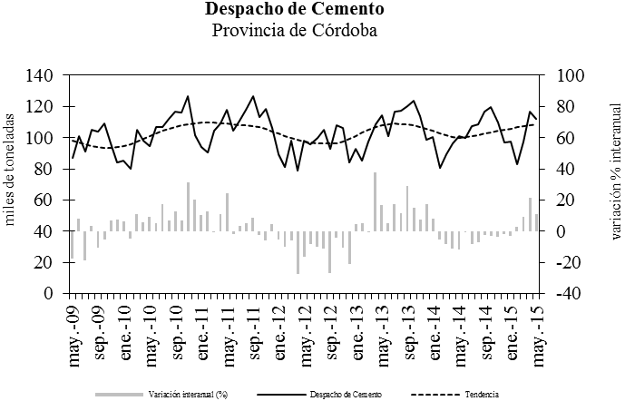
Fuente: IDIED, sobre datos del Instituto de Estadística y Registro de la Construcción, IERIC y AFCP

En Entre Ríos el despacho de cemento en marzo registra una variación mensual negativa (16,7%) tendencia creciente (0,6%). En la comparación anual las ventas de cemento se ubicaron 7,6% por encima de mayo de 2014. Entre Ríos es la provincia de la Región que mayor volatilidad presenta.

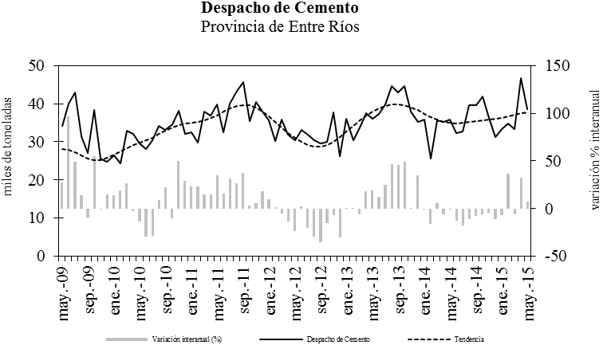
Fuente: IDIED, sobre datos del Instituto de Estadística y Registro de la Construcción, IERIC y AFCP

Mercado Laboral y Empleo
(Esta sección no se analiza en la forma habitual por no tener datos oficiales actualizados)

Nota metodológica 7: La información sobre los principales indicadores del mercado de trabajo del total país se obtiene de los datos recolectados por la Encuesta Permanente de Hogares para 31 aglomerados urbanos

La expansión en el despacho de cemento comentada anteriormente se refleja en el empleo formal del sector de la construcción, de forma positiva en la Región. En el primer cuatrimestre de 2015 el crecimiento promedio ha sido de 1.500 puestos de trabajo. En el resto del país, sin contabilizar la Región Centro, la variación a.a. también fue positiva (3,4%)
Fuente: IDIED, sobre datos del Instituto de Estadística y Registro de la Construcción, IERIC

Sistema Financiero
(Esta sección no se analiza por no tener datos oficiales actualizados)
Nota metodológica 8:
Para deflactar los datos del primer trimestre se utiliza el promedio del índice combinado de precios correspondientes a los meses de marzo y abril, como deflactor del segundo trimestre se utiliza el promedio del índice combinado de precios de junio y julio, y así sucesivamente.

Finanzas Públicas

Resultados Fiscales de la Provincia de Santa Fe

Últimos datos disponibles: mayo 2015
En los primeros cinco meses de 2015, los recursos provinciales totales registraron un aumento nominal interanual de 31,8%. Medidos a mayo, los ingresos tributarios obtenidos localmente (36,3% de los recursos tributarios totales de la provincia), se expandieron a.a. 34% y los provenientes del gobierno nacional 33,1%. Los recursos de capital prácticamente no aumentaron. Esto representa una aceleración de los ingresos provinciales los que el año anterior habían crecido interanualmente 32,9%; mientras los recursos nacionales tuvieron un crecimiento menor que en el año anterior cuando habían crecido 36,8%. Las erogaciones totales se expandieron a.a 38,7%, y los gastos de capital, 117,9%. A diferencia de lo registrado hasta marzo pasado, el resultado financiero se torna negativo al mes de mayo.

Fuente: IDIED, sobre datos del Ministerio de Hacienda y Finanzas de la Provincia de Santa Fe.
Nota: Dentro de los recursos corrientes, en Patente Automotor solamente se incorpora como Recaudación Tributaria Provincial el 10% que le corresponde a la Provincia luego de haber efectuado la coparticipación del 90% del Impuesto a los Municipios y Comunas. Por su parte, y con relación a los ingresos correspondientes a patentes atrasadas, el mismo se coparticipa totalmente a los Municipios y Comunas.

Recaudación Tributaria de la Provincia de Santa Fe
Últimos datos disponibles: mayo 2015
Los ingresos fiscales propios de la provincia, medidos en pesos corrientes mejoraron 32,9% en los primeros cinco meses de 2015 y -en valores constantes- crecieron 8,1%, Este aumento es generalizado, pero lógicamente dada la caída en la venta de autos, no es el caso del impuesto de patentes. Cabe observar que este valor negativo es menor al registrado hasta marzo pasado. Ingresos brutos continúa teniendo un peso decisivo en los ingresos fiscales propios (73%).
Fuente: IDIED, sobre datos de API y del INDEC.

Coyunturalmente, en mayo la recaudación -pesos constantes- presenta tendencia estable y variación mensual negativa (3%). La variación interanual ha sido de 14,3% favorable.

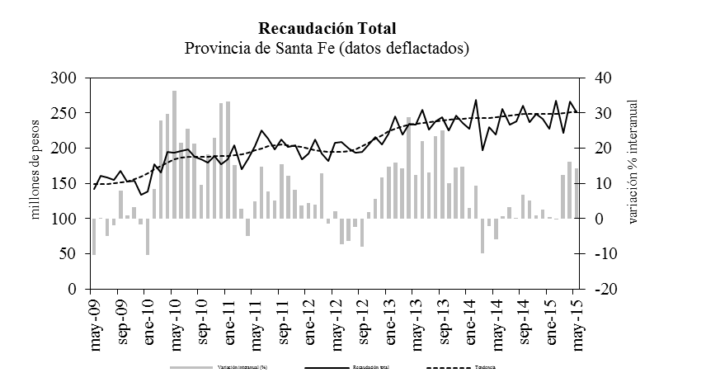
Fuente: IDIED, sobre datos de API y del INDEC.

Ingresos Brutos
En pesos constantes y libres de efecto estacional, el monto en mayo es 1,4% inferior al obtenido en abril y la tendencia es creciente (1%). La recaudación en pesos constantes para marzo muestra niveles 15,2% superiores a los registrados en el mismo mes del año 2014.
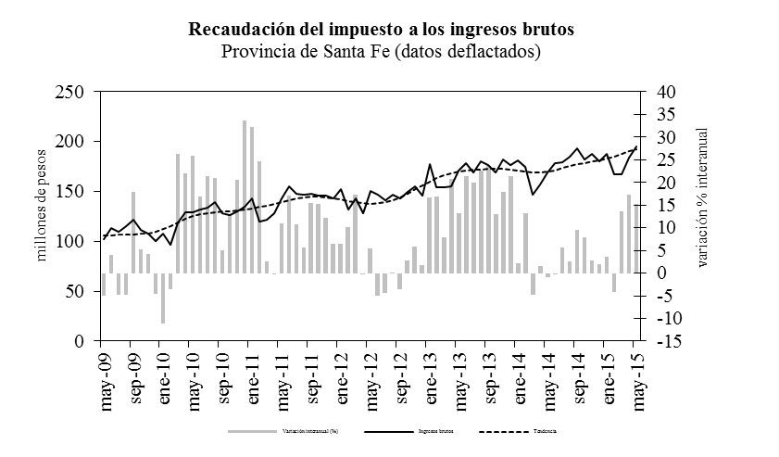

Fuente: IDIED, sobre datos de API y del INDEC.

Actos Jurídicos
En términos mensuales, este tributo registró en mayo una variación libre de estacionalidad negativa de -3,7% y muestra una tendencia creciente (1,5%). La recaudación en términos constantes arrojó valores positivos situándose 22,5% por encima de lo obtenido en el mismo mes del año 2014.
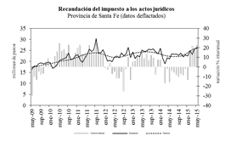
Fuente: IDIED, sobre datos de API y del INDEC

Resultados Fiscales de la Provincia de Córdoba
Últimos datos disponibles: mayo 2015
Los recursos cordobeses registraron en los primeros cinco meses de 2015 un aumento nominal interanual de 32,6% y las erogaciones lo hicieron a una tasa de 37,4%. Las erogaciones de capital crecieron fuertemente: 81,4%

Fuente: IDIED, sobre datos de Ministerio de Producción y Finanzas de Córdoba

Recaudación Tributaria de la Provincia de Córdoba
Últimos datos disponibles: mayo 2015
En los primeros cinco meses de 2015 los ingresos fiscales propios de la provincia, medidos en pesos corrientes mejoraron a.a. 33,5% y en valores constantes 8,7%.
Fuente: IDIED, sobre datos de Ministerio de Producción y Finanzas de Córdoba
La recaudación nominal ascendió en mayo a $1.987 millones, con crecimiento a.a de 33,8%. Coyunturalmente, la recaudación en pesos constantes ($283 millones) muestra una suba de 0,2% respecto al mes anterior con tendencia estable. La brecha interanual, fue positiva (11,3%).
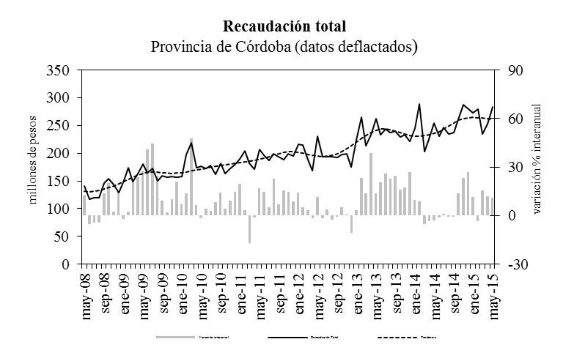
Fuente: IDIED, sobre datos de Ministerio de Producción y Finanzas Córdoba y del INDEC

Ingresos Brutos
La recaudación de este gravamen asciende en mayo a $1.473 millones. En pesos constantes, tiene tendencia estable y variación coyuntural positiva (0,1%). La recaudación a valores constantes para mayo muestra niveles 10,3% superiores a los registrados en el mismo mes del año 2014.

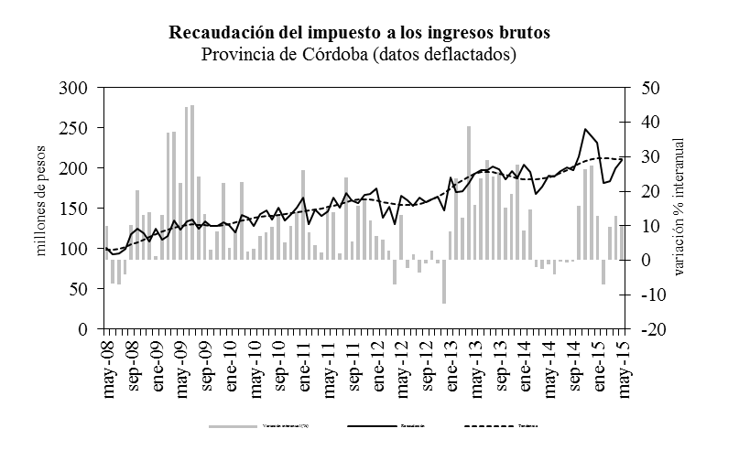
Fuente: IDIED, sobre datos de Ministerio de Producción y Finanzas de Córdoba y del INDEC

Actos Jurídicos
Este tributo ingresó al fisco $187 millones en mayo, con variación mensual positiva para la serie a valores constantes (1,5%) y tendencia creciente (0,7%). La recaudación a valores constantes se situó 29% por encima de lo obtenido en el mismo mes del año 2014.
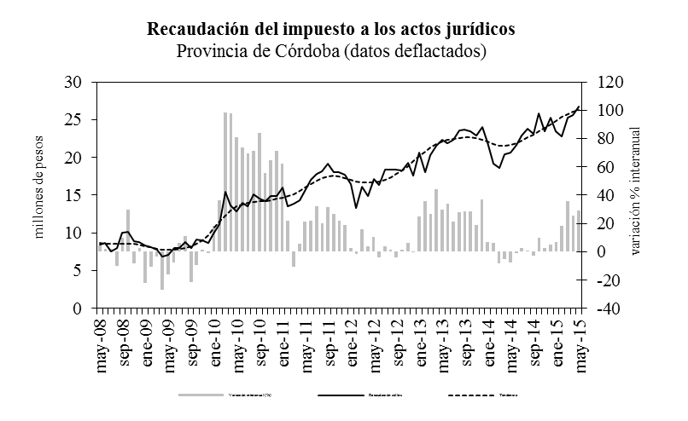
Fuente: IDIED, sobre datos de Ministerio de Producción y Finanzas y del INDEC

Resultados Fiscales de la Provincia de Entre Ríos
(Esta sección no se analiza por no tener datos oficiales actualizados)

Recaudación Tributaria de la Provincia de Entre Ríos
Últimos datos disponibles: mayo 2015
En esta provincia, el crecimiento real de los ingresos tributarios totales en los primeros cinco meses de 2015 (7,2%) fue liderado por la importante expansión interanual de la recaudación de ingresos brutos y el impuesto a la propiedad automotor. En términos nominales, la recaudación alcanzó un total de $ 3.049 millones, 31% más que el año anterior.
Fuente: IDIED, sobre datos de Dirección General de Rentas, Ministerio de Economía, Hacienda y Finanzas Entre Ríos.

La recaudación del mes de mayo ($612 millones) observó una suba interanual de 4,2% en pesos corrientes y una caída 13,4% en términos reales (la primera desde abril del año pasado). Coyunturalmente, en valores reales presentó una tendencia estable y una variación mensual positiva (1%). De todos modos es de notar, que se está comparando contra un mayo de 2014 que fue inusualmente alto debido a una alta recaudación del impuesto inmobiliario.

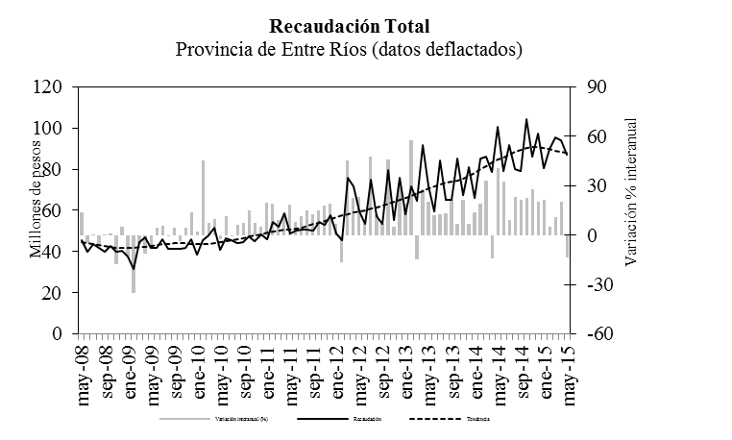
Fuente: IDIED, sobre datos de Dirección General de Rentas, Ministerio de Economía, Hacienda y Finanzas Entre Ríos.

Ingresos Brutos
La recaudación nominal de este tributo en mayo totalizó $353 millones, registrando una caída en términos reales de 3,7% respecto del mes anterior, con tendencia estable. La recaudación real supera en 6,1% a la obtenida en el mismo mes del año 2014.
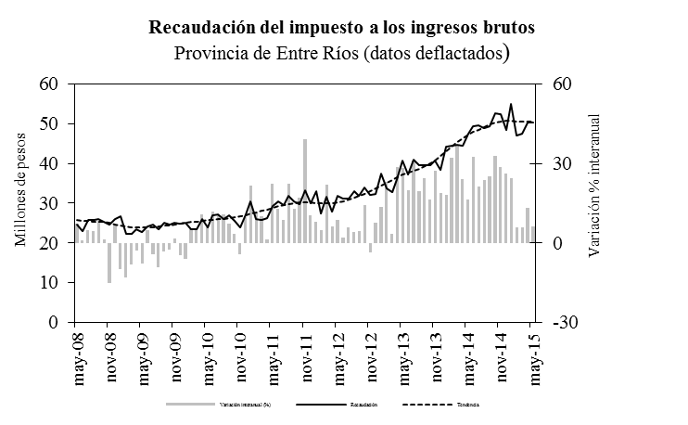
Fuente: IDIED, sobre datos de Dirección General de Rentas, Ministerio de Economía, Hacienda y Finanzas Entre Ríos.

Actos Jurídicos
Los $31 millones recaudados en mayo, indican una tendencia estable. Los niveles de recaudación mostraron una brecha interanual positiva en términos reales de 2%.
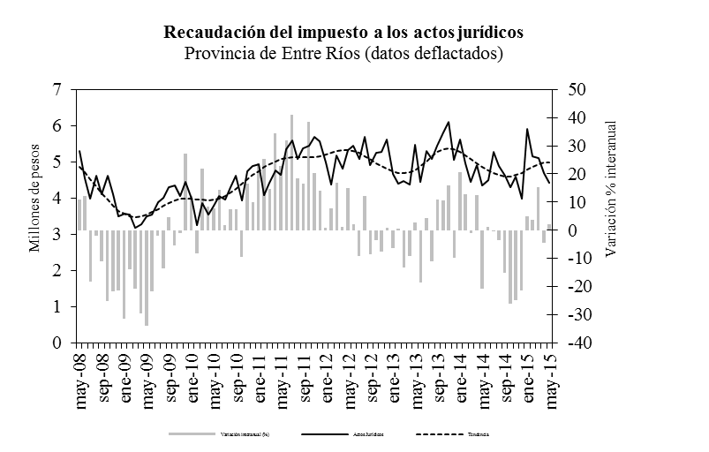

Fuente: IDIED, sobre datos de Dirección General de Rentas, Ministerio de Economía, Hacienda y Finanzas Entre Ríos.

Ajuste estacional de series económicas. Notas metodológicas
Introducción
Las variables económicas presentan una cantidad de variaciones que impiden observar adecuadamente la evolución de la serie. El ajuste estacional de una serie económica es el proceso de estimación y eliminación de las variaciones estacionales y, eventualmente, las debidas a los días de actividad y a los feriados móviles, dando como resultado la serie estacionalmente ajustada. En una serie libre de oscilaciones estacionales se pueden realizar comparaciones entre distintos meses de un mismo año, permitiendo analizar el comportamiento de corto plazo de una variable.
Separación de las componentes de una serie temporal económica
El modelo tradicional de descomposición de una serie de tiempo supone que la misma está constituida por las siguientes componentes:
Tendencia: corresponde a variaciones de largo período debidas principalmente a cambios demográficos, tecnológicos e institucionales.
Ciclo: está caracterizado por un comportamiento oscilatorio que comprende de dos a siete años en promedio.
Tendencia-ciclo: como en la práctica resulta muy difícil distinguir la tendencia de la componente cíclica, ambas se combinan en una única componente denominada tendencia-ciclo.
Estacionalidad: es el conjunto de fluctuaciones intraanuales que se repiten más o menos regularmente todos los años. Es atribuida principalmente al efecto sobre las actividades socioeconómicas de las estaciones climatológicas, festividades religiosas (por ejemplo Navidad) y eventos institucionales con fechas relativamente fijas (por ejemplo, el comienzo del año escolar).
Irregular: es el residuo no explicado por las componentes antes mencionadas. Representa no sólo errores de medición o registro sino también eventos temporarios externos a la serie, que afectan su comportamiento.
Se considera que la serie observada se relaciona con las componentes en forma multiplicativa, aditiva o log-aditiva. Así, por ejemplo en el caso multiplicativo:
O_{t}=TC_{t} x S_{t} x I_{t}
donde O_{t} denota la serie observada, TC_{t} la componente tendencia-ciclo, S_{t} la componente estacional e I_{t} la componente irregular.
Es importante destacar que existen fenómenos que no presentan influencias estacionales ni de calendario, en estos casos el uso de la tendencia - ciclo permite observar el movimiento subyacente en los mismos a través del tiempo, libre de fluctuaciones irregulares.
Metodología de desestacionalización
Entre los distintos métodos de desestacionalización, en esta publicación se utiliza el programa X-12-ARIMA (versión 0.2.8), basado en promedios móviles y desarrollado por United States Bureau of Census, el cual es una actualización del X-11-ARIMA/88 desarrollado por Statistics Canada. Este programa está ampliamente probado y es utilizado en las principales agencias estadísticas del mundo.
El programa X-12-ARIMA provee una serie de medidas de control que combinadas dan lugar a un índice Q, que permite evaluar la calidad del ajuste realizado.

Índice Local del Ciclo Económico (ILCE)
La metodología aplicada en el cálculo del ILCE busca detectar el “estado de la economía” es decir un ciclo común a los indicadores parciales de actividad económica. En la metodología del ILCE, los pesos o ponderaciones de las series no son fijos, cambian con el tiempo y dependen de los cambios de las series a lo largo de todo el período en el que se calcula el ciclo económico; para esto se usa el filtro de Kalman. De este modo el ILCE se ajusta mejor a los cambios coyunturales (del ciclo económico) y es más suave, porque no sólo promedia el cambio mensual en las diferentes series que lo componen sino que también promedia a lo largo del tiempo. Cada vez que el ILCE es calculado, la metodología estima cada uno de los valores del índice nuevamente, teniendo en cuenta toda la información de todo el período en estudio; la metodología está basada en Stock and Watson (1989, 1991) y Clayton-Matthews y Stock (1998/1999). Las series que forman parte del modelo son: Recaudación de Ingresos Brutos, Suministro de Energía Eléctrica, Patentamientos, Índice de Demanda Laboral y Venta de carnes en Supermercados. El año 2005 es el año base del ILCE.Las series se deflactan mediante la combinación de índices de precios subnacionales.

En esta sección y en todas las subsiguientes los precios están deflactados siguiendo la Nota Metodológica 2.
Según la fuente oficial (Instituto Nacional de la Leche de Uruguay): “Es un promedio lineal en base a los precios promedios ponderados mensuales sin consideración de las reliquidaciones.”
Las estadísticas que publica el Ministerio de Agricultura están elaboradas en base a Información de Elevadores de Terminales Portuarias (incluye solamente embarque por elevador a transporte marítimo).

